**UNIVERZITA PALACKÉHO V OLOMOUCI**

PEDAGOGICKÁ FAKULTA

Katedra matematiky

**Diplomová práce**

Lenka Culková

GEOMETRIE NA 1. STUPNI ZŠ V PROGRAMU GEOGEBRA

Olomouc 2022 Mgr. Jan Wossala, Ph.D.

**PROHLÁŠENÍ**

Prohlašuji, že jsem diplomovou práci vypracovala samostatně a použila pouze uvedených pramenů a literatury.

V Olomouci dne 20. dubna 2022 ………………………………

Podpis

**PODĚKOVÁNÍ**

Ráda bych poděkovala vedoucímu diplomové práce panu Mgr. Janu Wossalovi, Ph.D., za podnětné rady, doporučení, připomínky, doporučenou literaturu a zdroje, ale také velkou trpělivost a ochotu při odborných konzultacích poskytnutých k dokončení této diplomové práce.

Dále bych ráda poděkovala pedagogickým pracovníkům, vedení školy i žákům samotným v ZŠ Heřmanově Městci, kteří mi věnovali svůj čas pro výzkum diplomové práce. Velice si toho vážím.

**OBSAH**

ÚVOD 6

1 TEORETICKÁ ČÁST 8

1. 1 Geometrie 8

1. 1. 1 Geometrie v rámcovém vzdělávacím programu 8

1. 1. 1. 1 Co je rámcový vzdělávací program 8

1. 1. 1. 2 Geometrie v RVP ZV 10

1. 1. 2 Geometrie na 1. stupni ZŠ 11

1. 2. Digitální technologie 15

1. 2. 1 Vývoj digitálních technologií na školách 16

1. 2. 2 Pozitiva a negativa digitálních technologií ve výuce 19

1. 2. 3 Příklady digitálních technologií ve výuce 21

1. 2. 4 Programy a aplikace ve výuce 27

1. 3 GeoGebra 32

1. 3. 1 Program GeoGebra 33

1. 3. 2 GeoGebra Geometrie 35

1. 3. 2. 1 Pracovní prostředí 35

1. 3. 2. 2 Panel nástrojů 36

2 PRAKTICKÁ ČÁST 38

2. 1 Geometrické úlohy v programu GeoGebra 38

2. 1. 1 Zadání geometrických úloh 38

2. 1. 2 Metodika geometrických úloh 41

2. 1. 2. 1 Úlohy pro 1. ročník 41

2. 1. 2. 2 Úlohy pro 2. ročník 44

2. 1. 2. 3 Úlohy pro 3. ročník 47

2. 1. 2. 4 Úlohy pro 4. ročník 50

2. 1. 2. 5 Úlohy pro 5. ročník 53

2. 1. 3 Řešení geometrických úloh 56

2. 1. 3. 1 Řešení úloh pro 1. ročník 57

2. 1. 3. 2 Řešení úloh pro 2. ročník 59

2. 1. 3. 3 Řešení úloh pro 3. ročník 61

2. 1. 3. 4 Řešení úloh pro 4. ročník 63

2. 1. 3. 5 Řešení úloh pro 5. ročník 65

2. 2 Vlastní výzkum 67

2. 2. 1 Metodologie výzkumu 67

2. 2. 1. 1 Cíl výzkumného šetření 68

2. 2. 1. 2 Výzkumné metody 68

2. 2. 1. 3 Výzkumné otázky 69

2. 2. 1. 4 Výzkumné šetření 69

2. 2. 2 Analýza získaných dat 72

2. 2. 3 Shrnutí výzkumného šetření 81

2. 2. 4 Odpovědi na výzkumné otázky 82

ZÁVĚR 84

ZDROJE 85

SEZNAM ZKRATEK 89

SEZNAM OBRÁZKŮ 89

SEZNAM GRAFŮ 90

PŘÍLOHY 91

Dotazník pro žáky 1. – 3. ročníku 91

Dotazník pro žáky 4. – 5. ročníku 92

# ÚVOD

Digitální technologie jsou již pevnou součástí našich každodenních životů. Neprožijeme jediný den, aniž bychom nepoužili mobilní telefon ke komunikaci, elektronickému bankovnictví nebo si nepřečetli nejnovější události na online zpravodajství. Nenajdeme pracovní odvětví, kde by nám digitální technologie neusnadňovali život. Nejedná se ale pouze o svět dospělých jedinců. Také děti se dnes a denně dostávají do blízkého kontaktu s digitálními technologiemi, a to nejen ve svém volném čase, ale také při naplňování své školních docházky.

Součástí vybavení každé školy už nejsou pouze počítačové učebny, ale také interaktivní tabule v běžných třídách, tablety, notebooky, přístroje z robotiky nebo 3D tiskárny. Školy se zkrátka snaží svým žákům nabídnout to nejlepší. Bohužel skvělé vybavení nedokáže zajistit i jeho přínosné použití. Mnoho učitelů zápasí s problémem, kdy má ve své třídě k dispozici opravdu kvalitní digitální zázemí, ale nedokáže ho správně použít. Nejednou jsem na svých pedagogických praxích na vysoké škole byla svědkem situace, kdy vyučující použila interaktivní tabuli pouze na otevření Wikipedie, kde svým žákům nahlas předčítala celý článek o vybraném zvířeti a na konci hodiny hrdě zapsala do třídní knihy, že žáci rozvíjeli digitální gramotnost a pracovali s ICT.

Nemůžeme popírat fakt, že státem nařízená distanční výuka během koronavirové pandemie pomohla částečně překonat tuto propast. Protože učitelé najednou neměli jinou možnost výběru, začali se aktivně vzdělávat v oblasti používání digitálních technologií a ICT. Učili se vytvářet své vlastní interaktivní materiály, pracovat s aplikacemi a programy a zapojovali je do vzdělávacího procesu.

K naší škodě, po návratu k prezenční formě studia, opět zájem o využívání digitálních technologií v některých vyučovacích předmětech a oblastech u mnoha vyučující opadl. Jednou z těchto oblastí je i geometrie.

Geometrie, jakožto součást vyučovacího předmětu matematika, je nepostradatelnou složkou vzdělávacího procesu žáka na 1. stupni. Bohužel se mezi žáky netěší nikterak velké oblibě. Všechny tyto skutečnosti mě dovedli k napsání této diplomové práce.

Výuku geometrie jsem se rozhodla pro žáky zatraktivnit využitím programu GeoGebra. Jedná se o zdarma dostupný program, jehož značnou výhodou je ovládání v českém jazyce, přehlednost pracovního prostředí a jednoduchá manipulace. Díky tomu s ním mohou pracovat žáci od 1. ročníku ZŠ.

Cílem mé diplomové práce je sestavit zásobník geometrických úloh pro práci v programu GeoGebra a doplnit je o metodiku. Práce tak usnadní učitelům zapojení digitálních technologií do hodin geometrie.

Vytvořila jsem zásobník 15 vzorových geometrických úloh, vždy 3 úlohy pro jednotlivé ročníky 1.stupně ZŠ. Úlohy jsou typově shodné s úlohami, které jsou žáci zvyklí řešit ve svých učebnicích a pracovních sešitech. Každá úloha je dále doplněna o metodiku a ukázku řešení.

Má diplomová práce se skládá ze dvou částí: teoretické a praktické.

Teoretická část je rozdělena na tři velké kapitoly: geometrie, digitální technologie a GeoGebra. V kapitole o geometrii se věnuji jejímu postavení v RVP ZV a obsahu učiva na 1. stupni ZŠ. Ve druhé velké kapitole, digitální technologie, se zabývám vývojem těchto technologií, jejich přínosem pro školy, jejich klady a zápory. V neposlední řadě nabízím ukázku digitálních pomůcek, programů a aplikací, které můžeme využít ve napříč všemi vyučovacími předměty 1.stupně. v poslední kapitole se již podrobně věnuji programu GeoGebra a popisu práce v něm.

Praktická část je složena ze dvou částí. První část se věnuje zásobníku geometrických zadání, metodice a popisu řešení. Druhá část se zabývá výzkumným šetřením. Analyzuje data z dotazníkového šetření. Dotazníky vyplnili žáci, kteří si osobně vyzkoušeli vybrané úlohy v programu GeoGebra řešit.

## 1 TEORETICKÁ ČÁST

### 1. 1 Geometrie

*„Geometrie je matematická věda, která se zabývá otázkami tvarů, velikostí, proporcí a vzájemných vztahů obrazců a útvarů a vlastnosti prostorů.“* (Wikipedie, 2022)

*„Geometrie je nauka o vlastnostech a vzájemných vztazích prostorových útvarů.“* (Stopenová, 2013, str.4)

Geometrie se řadí do nejstarších matematických disciplín. Vytvářela se souběžně s vývojem člověka již od prvopočátku věků, jako souhrn poznatků, které lidé získali při běžných činnostech svého každodenního života (zemědělství, mořeplavba, stavebnictví, zeměměřictví apod.). Pomocí tzv. abstrakce[1] si lidé pojmenovali první geometrické pojmy (válec, kruh, obdélník), které poté přenesli do teoretického základu. Tyto poznatky pak dále využívali při řešení dalších praktických problémů a úloh. Staří Babyloňané a Egypťané už dokázali v období roku 2000 let př. n. l. vypočítat obsah čtverců, obdélníků a trojúhelníků, znali vzorce pro výpočet objemu krychle a dalších geometrických těles. A důležitost a praktičnost geometrie nemizí ani v dnešní době. Nenajdeme odvětví lidské činnosti, kde bychom nevyužily poznatky z geometrie. (Stopenová, 2013)

#### 1. 1. 1 Geometrie v rámcovém vzdělávacím programu

##### 1. 1. 1. 1 Co je rámcový vzdělávací program

V souladu s principy kurikulární politiky jsou kurikulární dokumenty vytvářeny na dvou úrovních – státní a školní. Rámcové vzdělávací programy (dále jen RVP) patří do státní úrovně a vymezují závazné rámce vzdělávání pro jeho jednotlivé etapy – předškolní, základní a střední vzdělávání. Školní úroveň kurikulárních dokumentů představují školní vzdělávací plány (tzv. ŠVP), které si školy vypracovávají samy na základě svých preferencí a potřeb, stále ale vycházejí z RVP.

Jednotlivé RVP (RVP PV[2], RVP ZV/ RVP ZŠS[3], RVP G[4]/ RVP GSP[5]/ RVP SOV[6], RVP ZUV[7], RVP JŠ[8]) na sebe vzájemně navazují svým pojetím a obsahem, specifikují úrovně klíčových kompetencí, vymezují vzdělávací obsah – očekávané výstupy a učivo, vycházejí z koncepce společného vzdělávání a celoživotního učení a podporují pedagogickou autonomii škol. Jedná se o veřejné dokumenty přístupné pro pedagogickou i nepedagogickou veřejnost. Jsou také v určitých časových intervalech inovovány podle neustále se měnících potřeb společnosti, zkušeností učitelů se ŠVP i podle měnících se potřeb zájmů žáků. (RVP ZV, 2021, str.7-6)

**Principy Rámcového vzdělávacího programu pro základní vzdělávání:**

RVP ZV:

* navazuje svým pojetím a obsahem na RVP PV a je východiskem pro koncepci rámcových vzdělávacích programů pro střední vzdělávání;
* vymezuje vše, co je společné a nezbytné v povinném základním vzdělávání žáků, včetně vzdělávání v odpovídajících ročnících víceletých středních škol;
* specifikuje úroveň klíčových kompetencí, jíž by měli žáci dosáhnout na konci základního vzdělávání;
* vymezuje vzdělávací obsah – očekávané výstupy a učivo;
* zařazuje jako závaznou součást základního vzdělávání průřezová témata s výrazně formativními funkcemi;
* stanovuje standardy pro základní vzdělávání (Příloha), jejichž smyslem je účinně napomáhat při dosahování cílů stanovených v RVP ZV;
* podporuje komplexní přístup k realizaci vzdělávacího obsahu, včetně možnosti jeho vhodného propojování, a předpokládá volbu různých vzdělávacích postupů, odlišných metod, forem výuky a využití všech podpůrných opatření ve shodě s individuálními potřebami žáků;
* umožňuje modifikaci vzdělávacího obsahu, rozsahu a zaměření výuky, metod práce a zařazení dalších podpůrných opatření pro vzdělávání žáků se speciálními vzdělávacími potřebami, žáků nadaných a mimořádně nadaných;
* je podkladem pro všechny střední školy při stanovování požadavků přijímacího řízení pro vstup do středního vzdělávání.

(RVP ZV, 2021)

##### 1. 1. 1. 2 Geometrie v RVP ZV

Geometrie je v RVP součástí vzdělávací oblasti Matematika a její aplikace, která se dělí na čtyři části: číslo a početní operace; závislosti, vztahy a práce s daty; geometrie v rovině a v prostoru; nestandartní aplikační úlohy a problémy. V tematickém okruhu Geometrie v rovině a v prostoru žáci určují a znázorňují geometrické útvary a geometricky modelují reálné situace. Vyhledávají geometrické útvary všude kolem nás a všímají si jejich vzájemné podobnosti a odlišnosti. Pozorují vzájemnou polohu objektů v rovině, porovnávají, odhadují a měří jejich délku, obvod a obsah, velikost úhlů. (RVP ZV, 2021, str.30)

RVP také pro každou oblast jasně definuje očekávané výstupy a minimální doporučenou úroveň očekávaných výstupů (upravené očekávané výstupy v rámci podpůrných opatření). Očekávané výstupy pro 1. stupeň ZŠ jsou děleny na dvě skupiny. Jedná se o tzv. 1. období (1. – 3. ročník) a 2. období (4. -5. ročník).

**Očekávané výstupy – 1. období**

Žák

|  |  |
| --- | --- |
| M-3-3-01 | rozezná, pojmenuje, vymodeluje a popíše základní rovinné útvary a jednoduchá tělesa; nachází v realitě jejich reprezentaci |
| M-3-3-02 | porovnává velikost útvarů, měří a odhaduje délku úsečky |
| M-3-3-03 | rozezná a modeluje jednoduché souměrné útvary v rovině |

**Očekávané výstupy – 2. období**

Žák

|  |  |
| --- | --- |
| M-5-3-01 | narýsuje a znázorní základní rovinné útvary (čtverec, obdélník, trojúhelník a kružnici); užívá jednoduché konstrukce |
| M-5-3-02 | sčítá a odčítá graficky úsečky; určí délku lomené čáry, obvod mnohoúhelníku sečtením délek jeho stran |
| M-5-3-03 | sestrojí rovnoběžky a kolmice |
| M-5-3-04 | určí obsah obrazce pomocí čtvercové sítě a užívá základní jednotky obsahu |
| M-5-3-05 | rozpozná a znázorní ve čtvercové síti jednoduché osově souměrné útvary a určí osu souměrnosti útvaru překládáním papíru |

**Učivo**

* základní útvary v rovině – lomená čára, přímka, polopřímka, úsečka, čtverec, kružnice, obdélník, trojúhelník, kruh, čtyřúhelník, mnohoúhelník
* základní útvary v prostoru – kvádr, krychle, jehlan, koule, kužel, válec
* délka úsečky; jednotky délky a jejich převody
* obvod a obsah obrazce
* vzájemná poloha dvou přímek v rovině
* osově souměrné útvary

(RVP ZV, 2021, str.33-34)

#### 1. 1. 2 Geometrie na 1. stupni ZŠ

Jak uvádí Stopenová ve svých skriptech: „*Část geometrie, s níž se seznamují žáci na základních školách, se nazývá elementární neboli euklidovská geometrie. Elementární geometrie se zabývá základními geometrickými útvary jako je bod, úsečka, přímka a takovými geometrickými útvary, které z těchto základních útvarů vznikly*.“ (Stopenová, 2013, str.4)

Euklide z Alexandrie byl starořecký matematik, který se snad nejvíce zasloužil o rozvoj geometrie. Vytvořil dílo s názvem Stoicheia (v překladu Základy, sestaveno ze 13 knih), které ovlivnilo geometrii na tisíciletí. Ve svém díle definuje základní geometrické pojmy doplněny o axiomy[9] (postuláty). Tyto axiomy jsou ale pro dětskou mysl příliš vědecké a komplikované. (Stopenová, 2013)

Jak zmiňuje Divíšek (Divíšek, 1989), děti seznamujeme s jednotlivými geometrickými útvary intuitivně – jejich vlastnosti si ukazujeme v praktických činnostech. Rýsovat a modelovat tyto útvary učíme žáky až později, kdy jsou tyto pojmy dobře osvojeny. Ovšem nesmíme zapomenout, že hlavním úkolem učiva není vysvětlení pojmů a následné zapamatování definic, ale rozvíjení prostorové představivosti a vytváření správných návyků pro rýsování.

S prvními geometrickými útvary se děti seznamují již jako malá batolata. Každý si jistě vzpomene na dětskou hračku, kde děti strkají různě barevné tvary (hvězda, kostka, válec, kvádr…) do příslušných děr v hračce. Tyto poznat pak děti dále rozvíjejí v mateřské školce, kde se seznamují se základními geometrickými rovinnými útvary: čtverec, obdélník, trojúhelník a kruh. Učí se jednotlivé tvary pojmenovat, porovnat jejich velikosti a vyhledat předměty podobného tvaru kolem sebe.

Náplň učiva geometrie na 1. stupni ZŠ se odvíjí pro každou školu individuálně na základně ŠVP (školního vzdělávacího plánu), který vychází z Rámcového vzdělávacího plánu (viz. další kapitola) a školou používaných vzdělávacích učebnic. Obecně ale můžeme rozdělit učivo geometrie do jednotlivých ročníků následovně:

**1. ročník**

V 1. ročníku si žáci upevňují své poznatky o základních rovinných útvarech, seznamují se s tělesy (krychle, koule, kvádr, válec), uvádějí příklady těchto rovinných a prostorových útvarů ve svém okolí a pomocí stavebnice je modelují. Orientují se v prostoru – používají pojmy typu před, za, vpravo, vlevo, nahoře a dole (stavby z kostek). Dokáží pojmenovat a narýsovat úsečku a dále porovná její velikost s ostatními úsečkami (nejčastěji pomocí proužku papíru). Vyučující také do svých hodin geometrie začleňují práci s čtvercovou sítí – překreslování jednoduchých útvarů a obrázků, dokreslování jejich částí.

**2. ročník**

V průběhu 2. ročníku žáci navazují na učivo předchozího ročníku. Dále pracují se základními rovinnými a prostorovými útvary a přidávají nové poznatky. V rovinné geometrii tak žáci zvládají narýsovat a pojmenovat lomenou čáru, křivou čáru, bod, úsečku, přímku a polopřímku. V prostorové geometrii přidávají kužel a jehlan. Dále začínají pracovat s pravítkem a rozlišují jednotlivé délky (milimetr, centimetr, metr, kilometr). Pokračují v práci ve čtvercové síti a seznamují se s rovinnou souměrností (žáci ji také často nazývají jako zrcadlová souměrnost, protože si při plnění těchto úkolů pomáhají malým zrcátkem).

**3. ročník**

Ve 3. ročníku zaměřujeme pozornost na praktické rýsování (avšak nepodceňujeme důležitost teoretické vybavenosti žáků). Žáci se učí rýsovat polopřímky, úhel a pravý úhel, určují vzájemnou polohu přímek – rovnoběžky, různoběžky, kolmé přímky. Dokáží slovně popsat svůj postup rýsování. Seznamují se s mnohoúhelníky, trojúhelníky a čtyřúhelníky. Jsou schopni rozlišit kruh a kružnici, narýsovat kružnici a určit vzájemnou polohu kružnic nebo kružnice a přímky. Krom pravítka se učí pracovat i s kružítkem a s jeho pomocí provádí jednoduché konstrukce – přenášení a porovnávání úseček, střed úsečky, kolmice, trojúhelník. Dále si rozvíjejí své dovednosti a schopnosti v oblasti prostorové geometrie.

**4. ročník**

Ve 4. ročníku žákům přibývá další pomůcka – trojúhelníkové pravítko s ryskou. S jeho pomocí žáci konstruují kolmice a rovnoběžky. Učí se vypočítat obvod a obsah čtverce, obdélníku a trojúhelníku (v případě trojúhelníku vypočítávají obsah pomocí tečkovaného papíru nebo čtvercové sítě) a dokáží je samostatně narýsovat. Pomocí kružítka přenášejí a porovnávají úsečky, určují jejich grafický součet a rozdíl. Ovládají osovou souměrnost a osově souměrné útvary. Dále pracují s logickými úkoly rozšiřující jejich prostorové myšlení. Neposlední řadě se žáci seznamují se sítí a povrchem krychle a kvádru.

**5. ročník**

V posledním ročníku 1. stupně se převážně věnujeme opakování a upevňování již dosud získaných vědomostí a dovedností. Žáci již umí provést základní konstrukce a nyní se zdokonalují v určování jejich vlastností a postupu rýsování. V prostorové geometrii pokračují v učivu sítě a povrchu krychle a kvádru.

Jak je již výše uvedeno, toto rozdělení učiva do jednotlivých ročníků je pouze orientační (prováděno podle učebnic řady Matýskova Geometrie). Školy si náplň předmětů v jednotlivých ročnících sestavují na základě svého ŠVP, vše ovšem plánují s ohledem na vývojové fáze svých žáků a jejich specifika.

Pro větší rozvoj logického myšlení do hodin geometrie napříč všemi ročníky učitelé zařazují také práci s tangramy, stavbami z krychlí, labyrinty, hrátky se špejlemi, rozloženými plášti těles či logické a problémové úlohy typu: *Spočítej, kolik trojúhelníku se ukrývá v obrázku* či *Pospojuj všechny tečky za použití 4 úseček*.

Na tyto vědomosti o základních geometrických útvarech a konstrukcích pak žáci dále navazují v hodinách geometrie na 2. stupni ZŠ. Rozšiřují své znalosti i v oblasti manipulace s pomůckami, kde jim ke kružítku a trojúhelníkovému pravítku s ryskou přibývá úhloměr a křivítko.

### 1. 2. Digitální technologie

DigiSlovník definuje digitální technologie jako: *elektronické nástroje, systémy, zařízení a zdroje, které umožňují uchovávat, zpracovávat a přenášet obrovské množství informací (dat, textů a obrázků) na úložných zařízeních – počítače, tablety, notebooky, mobilní telefony, digitální fotoaparáty a kamery, e-knihy, a-časopisy, herní konzole, navigace, přehrávače (CD, DVD, MP3, MP4) a zařízení pro komunikace – Wi-Fi, Bluetooth, internet a další.*

Z tohoto výčtu je jasně patrné, že digitální technologie jsou v dnešní době nedílnou součástí našich životů. Používáme je v bankovnictví, při komunikaci s rodinou, přáteli a kolegy, při vyhledávání nejlepší trasy během cestování, při nakupování nebo čtení e-knih či zpravodajských článků. Digitální technologie ovšem nezasahují pouze do života dospělých jedinců. Své důležité místo zastávají i v každodenním životě dětí, i žáků mladšího školního věku. [10]

Pokud se pohybujeme v digitálním prostředí, je potřeba si ujasnit několik základních pojmů z digitální terminologie.

**Pojmy:**

* **ICT**

Jedná se o zkratku pro pojem informační a komunikační technologie (můžeme se setkat i s českou zkratkou IKT)

* **Uživatel**

Člověk využívající služby určitého počítačového systému, nejčastěji internetových služeb. Každý takový uživatel má v systému nastavena určitá práva, dle toho, do jaké skupiny uživatelů se řadí. Z důvodu identifikace mají všichni uživatelé bez rozdílu v každém systému svůj uživatelský účet, ke kterému se mohou přihlásit pomocí uživatelského jména a hesla.

* **Program**

Počítačový program je sada instrukcí, které provádí specifický kód, když je používán počítačem. Počítač vyžaduje, aby programy fungovaly, a obvykle provádí pokyny programu v centrální procesní jednotce. Počítačový program je obvykle napsán počítačovým programátorem v tzv. programovacím jazyce.

Část počítačového programu, který provádí dobře definovaný úkol, je známý jako algoritmus. Sbírka počítačových programů, knihoven a souvisejících údajů je označována jako software.

* **Aplikace**

Aplikační software, tedy takové programové vybavení, které interaguje s uživatelem. Aplikace je tedy určitým typem softwaru, který slouží uživateli k okamžitému použití a pro různé práce a úkoly. Existují různé typy aplikací, například je můžeme dělit dle toho, pro jaký operační systém jsou určeny. S aplikacemi se nejčastěji setkáváme na našich chytrých mobilních zařízení, kde s pomocí aplikací studujeme nové jazyky, objednáváme si dovoz jídla, kupujeme jízdenky na hromadnou dopravu či si krátíme volné chvíle řešením sudoku.

* **Internet**

Internet je celosvětová síť počítačů, počítačová mezisíť nebo také tzv. síť sítí.

* **Vyhledávač**

Vyhledávač je systém, který indexuje webové stránky do své databáze a umožňuje uživatelům v této databázi vyhledávat pomocí dotazů – uživatelé zadávají klíčová slova a vyhledávač jim vrátí výsledek hledání. Mezi nejznámější a nejpoužívanější vyhledavače u nás patří Google.cz, Seznam.cz, Centrum.cz, Bing, Yahoo, Atlas, Brave a další.

(IT slovník.cz)

#### 1. 2. 1 Vývoj digitálních technologií na školách

Digitální technologie jsou již také pevnou součástí každodenní práce učitele. Již v sedmdesátých letech, kdy se objevily první mikropočítače, nastal velký zlom v životě škol. Školy do svých rozvrhů začaly přidávat hodiny výpočetní techniky a programování, žákům nabízely odpolední kroužky výpočetní techniky a diskutovala se tzv. počítačová gramotnost[11]. (Černochová a kol., 1998)

Zezačátku byly ovšem počítače používány především v administrativě školy. Nejvíce je využíval personál na pozici účetní, ředitel a zástupce/zástupkyně škol při sestavování rozvrhů, plánování suplování a evidenci žáků. Jen málokterý učitel, v tehdejší době, uměl s počítačem pracovat, proto se museli vyučující ve svém volném čase dovzdělávat. Postupně se začaly budovat počítačové učebny, kabinety. Nakonec se objevily ICT i běžných třídách škol.

(Zounek, 2006)

Největších změn v oblasti používání ICT dosáhly školy v období koronavirové pandemie v důsledku státem nařízené distanční výuky. Ze dne na den se školy zavřely a žáci se vzdělávali distanční formou vzdělávání. Ač se touto změnou některé školy a učitelé nenechali zaskočit, distanční výuka odhalila poměrně značné nedostatky v počítačové gramotnosti žáků (a některých učitelů) a vybavenosti škol. K čemu je učiteli krásně připravená vizuálně zajímavá online hodiny, když si žák nedokáže spustit mikrofon nebo napsat odpověď do společného chatu? Stejně tak se projevila nedostatečná vybavenost škol – nedokázaly zajistit pro všechny své žáky potřebné vybavení, školní síť neunesla nápor všech vyučujících při online vyučování.

Všechny tyto skutečnosti jen urychlily již dříve plánované inovace MŠMT[12] v oblasti digitálních technologií a digitální gramotnosti na školách. Došlo k několika změnám, zde jsou uvedeny některé z nich:

* **Nové RVP ZV**

Byl schválen nový rámcově vzdělávací program pro základní vzdělávání představující nový obor Informatika a přidal novou kompetenci – digitální kompetence. Školy mohli podle tohoto dokumentu začít učit již o 1. 9. 2021, nejpozději se jím musí začít řídit od 1. 9. 2023.

* **Rámec digitálních kompetencí učitele**

Po zveřejnění tohoto dokumentu byla pro jeho zavedení do škol vytvořena online aplikace Profi Učitel21 pro hodnocení a plánování digitálních kompetencí učitelů.

* **Metodické kabinety informatiky a ICT**

Byla vybudována celá síť metodických kabinetů informatiky a ICT na národní, krajské i oblastní úrovni. Dále vznikla krajská síť ICT metodiků, kteří školám a vyučujícím pomáhají zavádět digitální technologii do výuky.

* **Finanční prostředky na ICT**

Na podzim roku 2020 vydalo MŠMT mimořádné finanční prostředky na nákup ICT vybavení v hodnotě více jak 1,3 mld. Kč. Peníze byly rozděleny do více jak 4 000 veřejných škol. Za tyto peníze školy pořídily cca 62 000 notebooků, 12 000 tabletů, přes 200mobilních telefonů a mnoho dalších potřebných pomůcek. Díky tomu se výrazně zlepšila digitální vybavenost škol.

(MŠMT, Vyhodnocení SDV, 2020)

Ze zpráv MŠMT i neustálého pokroku ve společnosti a vývoji ICT je patrné, že vývoj se nedá zastavit, a i v následujících letech nás v této oblasti čekají další změny a inovace.

Ač během koronavirové pandemie převládal názor, že distanční výuka je pro žáky nedostačující forma vzdělávání, studijní výsledky žáků se rapidně zhoršily, většina žáků se do distanční výuky ani nezapojila a zájem o výuku takovou opadl, velké množství studií tyto předsudky vyvrací.

Studie s názvem *Distanční výuka při opatřeních spojených s koronavirovou pandemií – pohled učitelů,* žáků a jejich rodičů (Rokos, Vančura, 2020) se zaměřila na pohledy jednotlivých aktérů vzdělávacího procesu – žáky, rodiče a učitele. Autorům se podařilo získat celkem 522 dotazníků od 29 učitelů, 255 rodičů a 238 žáků (všichni z jedné základní školy). Cílem bylo zjistit, jak mezi sebou jednotliví aktéři komunikují, kolik času jim zabere příprava či vypracování úkolů, jejich následná kontrola. Zajímalo je i který předmět je podle dotazovaných v distanční formě vzdělávání vnímán jako nejtěžší.

Po důkladné analýze výsledků se ukázalo, že pokud se žáci nepřipojovali na online vyučovací hodiny, nebyla chyba ve špatné nebo chybějící ICT vybavení. Především u mladších žáků se často objevovala chybějící znalost ovládání komunikačních platforem a aplikací. Znovu se prokázala důležitost zpětné vazby učitele, kterou zpětná vazba rodičů nedokáže plnohodnotně kompenzovat (což není nic špatného, učitel má na rozdíl od nich potřebné vzdělání a znalosti pro tuto aktivitu).

Výsledky studie ovšem přinesly i klady. Díky distanční výuce se v poměrně malém časovém úseku rozvinuly a zdokonalily nové metody výuky, dovednosti žáků i učitelů při práci v digitálním světě. Díky tomu mohou školy navázat na rozvoj digitální gramotnosti a digitálních kompetencí i ve výuce konané prezenční formou.

#### 1. 2. 2 Pozitiva a negativa digitálních technologií ve výuce

Používání digitálních technologií (DT) v každodenní výuce s sebou přináší určité klady a zápory, na které bychom neměli zapomínat.

**Pozitiva**

Mezi klady používání digitálních technologií ve výuce řadíme např. názornost. Žák okamžitě vidí, o čem vyučující přednáší. Dokáže si představit nový pojem, vlastnost nebo vztah a díky vizuální ukázce si ho lépe ukotví.

Dalším pozitivem je zrychlení práce. Počítače či tablety mohou žákům generovat další bonusové úkoly rychleji, než by stíhal učitel a dále tak procvičovat potřebné učivo. Žáci navíc okamžitě dostávají zpětnou vazbu, zda pracují správně. Nemusí tak čekat do druhého dne, než jejich práce vyučující projde a opraví.

Velikým bonusem je i fakt, že žáci přijímají výsledky od počítače/programu lépe než od učitele. Počítač/program si na ně „nezasedne“. Navíc samostatná práce na DT vede k individualizaci práce. Žák nemusí čekat na pomalejší spolužáky (nebo naopak být pod tlakem a spěchat, aby nezdržoval zbytek třídy).

(Gergelitsová, 2011)

Velkým přínosem zapojení DT do výuky je motivace. Žáci jsou z domu zvyklí používat mobilní telefony, herní konzole, tablety atd. použití DT ve výuce je pro ně odměnou a pestrou změnou oproti pracovním listům a učebnici. Díky DT můžeme zaujmou i žáky, které škola běžnou cestou neosloví, a dopomoci jim takt k lepším výsledkům.

Využití počítačů/tabletů je také velkým přínosem pro žáky se specifickými poruchami učení. Obzvláště dyslektiků a dyskalkuliků. Za pomoci speciálních programů se mohou žáci samostatně zlepšovat. Díky použití DT se žáci cítí úspěšnější v oblastech, kde se jim dosud nedařilo – najednou nezáleží, kdo má hezčí písmo; oprava pravopisu v textových dokumentech pomůže žákům bojujícím s gramatikou.

Přístup k internetu navíc umožňuje žákům defacto bezedný zdroj informací. Žáci si tak procvičují a zdokonalují třídění dat a práci s nimi. Ověřují jejich pravdivost a rozlišují tzv. „fake news“ (falešné/nepravdivé zprávy).

(Černochová a kol., 1998)

**Negativa**

Nesmíme ovšem zapomínat, že používání DT přináší pouze pozitiva. Hodiny s využitím DT jsou pro žáky atraktivnější, ovšem pokud DT používáme příliš často, ztrácí jejich používání pro žáky atraktivnost. Žáky již tyto aktivity nemotivují a ztrácejí zájem o výuku a probírané učivo.

Velkou nevýhodou je i finanční náročnost DT. Pořizovací cena těchto pomůcek je velice vysoká, navíc ve většině případů nestačí koupit jen jeden kus zařízení. Počítač či tablet potřebujeme pro každého žáka ve třídě, do každé třídy interaktivní tabuli apod. navíc musíme počítat s opotřebením těchto zařízení, jejich krátkou životností, popřípadě poškozením žáky.

V neposlední řadě je nevýhodou malá digitální gramotnost vyučujících. Jestliže samotný učitel neumí s digitálním zařízením pracovat, nemůže ho používat ve své výuce, a tak se s ním neučí pracovat ani žáci. Ač se MŠMT, školy i učitelé samotní snaží tento problém minimalizovat, stále se vzdělávají a školí v nových programech a výukových metodách, stále je velké množství učitelů, kteří DT používat neumí. A nejedná se pouze o učitele starší věkové kategorie. Svými digitálními dovednostmi si nejsou mnohdy jisti ani studenti učitelských oborů, kteří se do praxe teprve chystají.

Na tuto skutečnost upozorňuje i výzkum *Připravenost budoucích učitelů pro používání digitálních technologií ve výuce matematiky* z roku 2017*.* Autorka doc. PhDr.Radka Dofková, Ph.D. v něm analyzovala připravenost budoucích učitelů 1. stupně ZŠ pro používání DT v hodinách matematiky. Práce se zabývala vnímáním vlastní zdatnosti, DT ve výuce a metodologií. V závěru z výzkumu vyplývá, že studenti hodnotili svou připravenost *spíše kladně,* tedy jen s malým rozdílem od záporného hodnocení. Z tohoto poznatku jasně vyplývá potřeba zavést výuku digitálních technologií již na vysoké škole.

#### 1. 2. 3 Příklady digitálních technologií ve výuce

Mezi nejčastěji používané digitální technologie ve výuce na 1. stupni ZŠ patří již neodmyslitelně počítače, notebooky, tablety a interaktivní tabule. S těmito pomůckami se žáci dostávají do kontaktu nejčastěji (obzvláště interaktivní tabule jsou součástí jejich každodenní výuky). Nesmíme ovšem opomenout i jejich „zastaralejší“ kolegy a předchůdce, kteří mají ve školském prostředí stále pevné místo. Řadíme zde DVD přehrávače, CD přehrávače, dataprojektory a další.

Naopak mezi novinky, které si mnohdy ještě hledají svou cestu do škol, můžeme zařadit: interaktivní dotykový panel, interaktivní dotykovou televizi, vizualizér, digitální mikroskop, robotické technologie, 3D tisk, laserové gravírování, herní konzole, virtuální a rozšířenou realitu apod.

Doby, kdy si žáci v hodinách informační výchovy zakládali své první emailové adresy a kreslili jednoduché obrázky v programu malování jsou již zkrátka dávno pryč. Školy naopak nabízejí po vyučování kroužky robotiky a 3D tisku, programovaní nebo gravírování.

(Kopecký, Szotkowski, 2018)

**Robotické technologie**

Díky programování těchto pomůcek si žáci zdokonalují své logické myšlení, prostorovou představivost, informační myšlení a plánování. Procvičují si také předmatematické a matematické dovednosti. Dalším pozitivem je i podpora kladného vztahu žáků k robotů a robotické technice. V dnešní době, kdy je robotika na svém vrcholu a dostává se do všech odvětví (zemědělství, textilní průmysl, automobilový průmysl apod.), je velice důležité tento pozitivní vztah pěstovat a podporovat. Firmy již tolik nehledají lidi na manuální práci ale na obsluhu robotických zařízení.

Pokud tedy budeme pozitivní vztah k robotickým technologiím podporovat u žáků již od začátku školní docházky, rozvineme jejich logické myšlení, a navíc zvýšíme jejich šance při uplatňování na trhu práce.

* **BEE-BOT a BLUE-BOT (robotické včelky)**

Jedná se o programovatelné robotické hračky rozvíjející logické myšlení, informatické myšlení, prostorovou představivost apod. Jsou vhodné pro mladší uživatele – žáky mateřské školy a žáky 1. stupně školy základní.

Včelky se pohybují po čtvercové síti, jak je žáci naprogramují. Jeden pohyb (krok) je dlouhý 15 cm. Včelka se dokáže pohybovat směrem dopředu, dozadu, vlevo a vpravo. Žák může pomocí tlačítek na hřbetu včelky naprogramovat až 40 kroků. Čtvercové sítě (podložky) jsou dostupné ke koupi, nebo si je můžeme sami vyrobit.

BLUE-BOT je vyšší verzí BEE-BOTa. Je doplněn o Bluetooth připojení, díky kterému ho můžeme připojit k chytrému mobilnímu zařízení, tabletu nebo počítači.

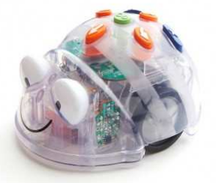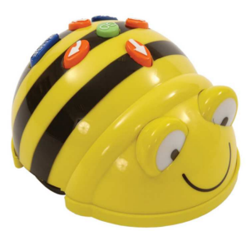

Obrázek č. 1 – BEE-BOT Obrázek č. 2 – BLUE-BOT

(Kopecký, Szotkowski, 2018)

* **PRO-BOT (robotické autíčko)**

PRO-BOT navazuje na robotické včelky. Oproti nim však rozšiřuje svou nabídku funkcí o jednoduchý programovací jazyk Logo. Díky němu můžeme naprogramovat délku trasy robotického autíčka a úhel jeho otočení. PRO-BOT také vlastní dotykové senzory na předním a zadním nárazníku.

PRO-BOT nabízí ještě jednu specialitu. Autíčko můžeme doplnit o fixu, díky které můžeme autíčkem malovat obrázky.

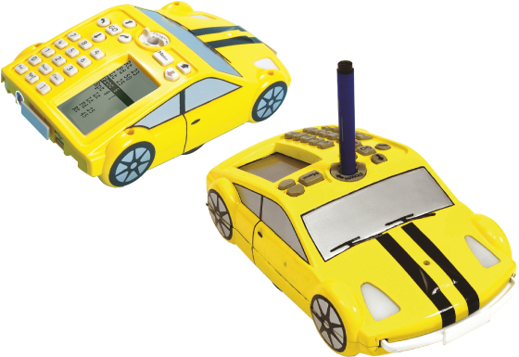

Obrázek č. 3 – PRO-BOT

(Kopecký, Szotkowski, 2018)

* **Ozobot**

Ozoboti patří mezi nejpokročilejší robotické pomůcky. na rozdíl od robotických včelek jsou ozoboti vhodné pro všechny stupně škol.

Ozoboty můžeme zakoupit ve dvou verzích. Levnější verze BIT není doplněna o senzory a zvuk. Dražší verze EVO už senzory a zvukovou signalizaci obsahuje.

Ozoboty ovládáme dvěma způsoby:

1. **Pomocí kresby**

Pomocí světelného senzoru robot začne sledovat čáru nakreslenou barevnou fixou. Pomocí barevných kódů můžeme robotka naučit i couvat, točit se kolem své vlastní osy, měnit barvu a vydávat zvuky. Robot se může rozhodovat i autonomně. Pokud nakreslíme barevným fixem křižovatku, můžeme nechat ozobota samostatně rozhodnout, kterou cestou se vydá.

1. **Pomocí mobilního telefonu a tabletu**

Pomocí Bluetooth 4 a aplikace (která je dostupná pro Androidy i iOS) můžeme ovládat pohyb robota, měnit jeho barvy, nahrát do něj zvuk nebo ho pomocí online nástroje OzoBlockly programovat.

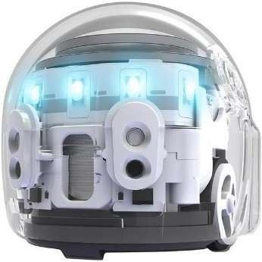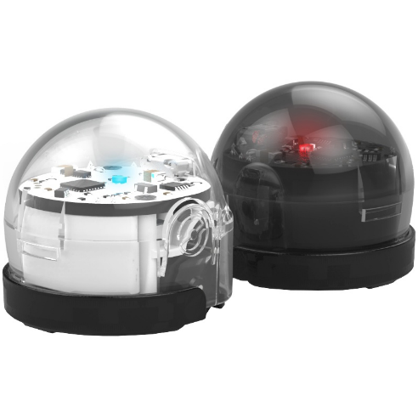Obrázek č. 4 – Ozobot BIT Obrázek č. 5 – Ozobot EVO

O kladném vlivu robotků na motivaci žáků a jejich zlepšení ve vyučovacích předmětech poukazuje i studie *Robotic didactic aid Ozobot in Czech schools* (Picka a kol., 2020).

**Rozšířená realita (AR[13])**

Kopecký a Szotkowski (Kopecký, Szotkowski, 2018) popisují princip fungování rozšířené reality takto: *„Do obrazu reálného světa, který snímáme mobilním telefonem, tabletem či dalším zařízením, integrujeme navíc virtuální prvky – např. 3D model, video, textový či grafický popis, animace apod. Tím pádem jsme schopni atraktivním a zajímavým způsobem předat uživatelům vybaveným mobilním telefonem interaktivní obsah.“*

Ve školním prostředí by se rozšířená realita mohla realizovat jako upgrade učebnice. Pomocí tabletu nebo notebooku bychom klasickou papírovou učebnici přetvořili na interaktivní materiál doplněn o video, zvuk a 3D.

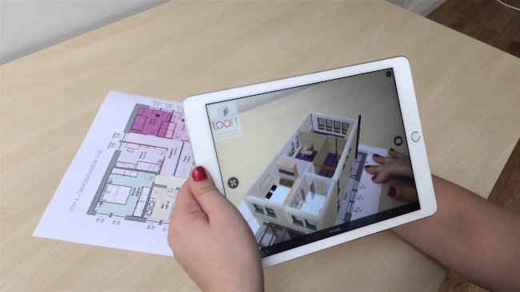

Obrázek č. 6 – Rozšířená realita

* **MergeCube**

Nejčastější pomůckou, díky které zapojujeme rozšířenou realitu do vzdělávacího procesu, je MergeCube. MergeCube je kostka, tvořená speciální texturou, na kterou můžeme s pomocí tabletu nebo mobilního telefonu promítat 3D interaktivní předměty. Ty pak můžeme dále otáčet nebo dle potřeby měnit jejich velikost.

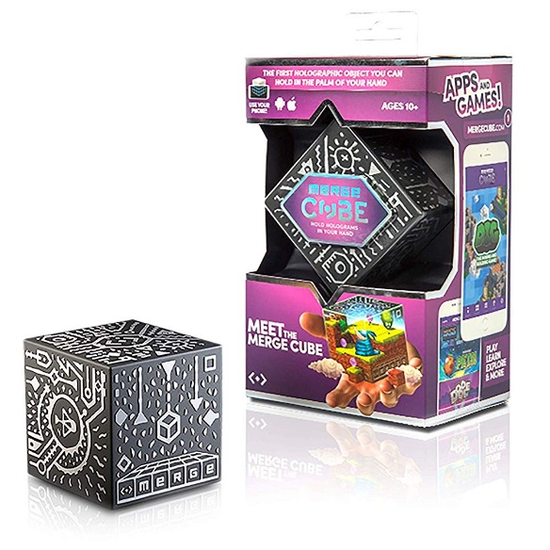MergeCube navíc pracuje se systémem Miniverse, kde je nám k dispozici nabídka vzdělávacích her a aplikací, které můžeme využít jak ve vzdělávání, tak ve volném čase

Obrázek č. 7 – MergeCube

**Virtuální realita (VR)**

Za pomoci speciálních brýlí (headsetů) můžeme vstoupit do interaktivního třírozměrného prostředí. Ač se tato digitální technologie zatím uplatňuje především v zábavním průmyslu a zdravotnictví (3D modely orgánů, simulování operací, odstraňování fóbií), svou cestu si jistě najde i do školního vyučovacího procesu.

**Internet věcí (IoT)[14]**

Internet věcí označuje běžná zařízení (lednička, pračka, kávovar, pečící trouba), která lze pomocí internetu ovládat.

* **Arduino**

Arduino je elektronická stavebnice. Jejím základem je programovatelná počítačová deska. K ní poté připojujeme různé senzory (teploty, intenzity světla, vlhkosti, ultrazvuku, UV světla apod.). kromě nejrůznějších senzorů můžeme k desce připojit také diody, reproduktory, displeje nebo třeba elektromotor. Arduino nám poté umožní získaná data zpracovat, vyhodnotit a odeslat přes internet.

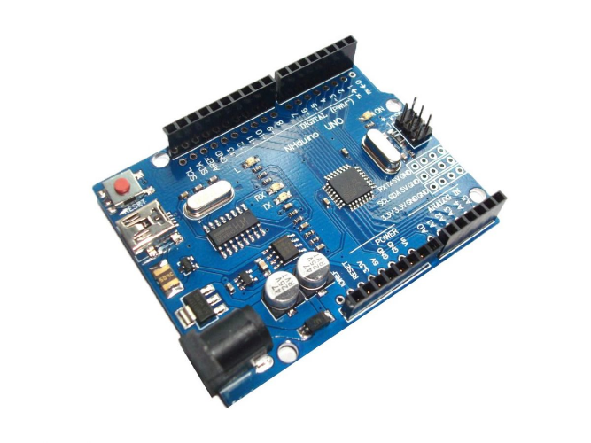 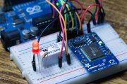

Obrázek č. 8 a 9 - Arduino

**3D tisk**

3D tiskárny se pomalu ale jistě stávají součástí vybavení každé školy. Její služby využíváme nejčastěji při tisku a následném testování různých prototypů, modelů a pomůcek.

Základním materiálem, který k 3D tisku potřebujeme, jsou termoplasty. Nejčastěji využíváme dva typy:

1. **PLA – PLA** je biologicky rozložitelný plast, který je tvořen z kukuřice, cukrové třtiny nebo brambor.
2. **ABS – BS** je termoplast na bázi oleje, vyskytující se nejčastěji v potrubních systémech, automobilovém obložení a hračkách (např. Lego)

ABS termoplasty jsou pevnější a pyšní se větší odolností a pružností než výrobky z termoplastu PLA. Díky tomu, že je 3D tisk tak rozšířený, najdeme na trhu velký výběr materiálu, z kterého můžeme naše modely a prototypy tisknout. Existují dokonce i materiály luminiscenční, průhledné, vodivé (obsahují tenkou vodivou kovovou složku) apod. termoplasty jsou k dostání v podobě „vláken“ namotaných na cívkách. Při tisku je vlákno (neboli filament) zaveden do tiskárny, kde je po zahřátí na teplotu cca 200 °C nanášen vrstvu po vrstvě na podložku. Termoplast velice rychle chladne a tuhne, po dokončení prototypu můžeme výrobek okamžitě vyjmout a použít.

(Kopecký, Szotkowski, 2018)

#### 1. 2. 4 Programy a aplikace ve výuce

Jak jsme si dokázali v předchozích kapitolách, používání digitálních technologií na základních školách už dávno nespadá pouze pod výuku předmětu informatiky. Učitelé využívají DT a interaktivních materiálů [15]napříč všemi předměty. Do vyučovacího procesu zapojují interaktivní materiály nejen své vlastní výroby ale i veřejně dostupné aplikace, online cvičení atd.

Velký zájem o aplikace na tvorbu online výukového materiálu měli učitelé obzvláště během distanční výuky. Online cvičení se snadno kontrolovala, poskytovala žákům okamžitou zpětnou vazbu a interaktivní cvičení často motivovala žáky k další práci a procvičování. Mezi nejpoužívanější aplikace, v kterých mohou vyučující tvořit interaktivní materiál do všech vyučovacích předmětů a ročníků, patří:

* **Wordwall**

Wordwall je online aplikace určená pro tvorbu vlastních aktivit. Můžete vybírat z již vytvořených aktivit (pokud je jejich autor sdílí s veřejností) nebo si založit účet a tvořit své vlastní interaktivní materiály.

Zdarma si můžete vytvořit 5 vlastních aktivit. Na výběr máte z několika interaktivních prvků: kvíz, třídění skupin, náhodné karty, otevřít krabici, najít shodu, práskni krtka, pravda nebo lež, honička v bludišti, otáčet dlaždice, hledání slov, shodné dvojice, anagram, chybějící slovo, náhodné kolo a mnoho dalších. Po vyčerpání 5 bezplatných aktivit si můžete za poplatek rozšířit účet a pokračovat v tvoření. Pokud nechcete sdílet své aktivity veřejně pro ostatní uživatele, můžete je nasdílet pouze své třídě skrze Google Classroom. Velikou výhodou aplikace je český jazyk.

* **Nearpod**

Nearpod je další velice užitečnou bezplatnou online aplikací. Po založení účtu si zde můžete vytvářet vlastní interaktivní materiál – nejen samostatné aktivity a videa ale i komplexní výukové prezentace na celé vyučovací hodiny.

Při vytváření aktivit máte na výběr ze 3 možností: matching pairs, time to climb nebo draw-it. Aktivitu můžete díky krátkému kódu sdílet se svými žáky. Ti se skrze daný kód přihlásí k aktivitě, vyplní své jméno a řeší zadání. Vy, jakožto autor aktivity, můžete v reálném čase sledovat jednotlivé žáky, v které části aktivity se naházejí, jaké mají průběžné výsledky, kde dělají chyby apod. Díky této skutečnosti byly aktivity v Nearpodu často využívané v době distanční výuky.

Pokud by Vám nestačila základní bezplatná verze aplikace, můžete si pořídit premium verzi. Bohužel aplikace je dostupná pouze v anglickém jazyce, což může být pro některé uživatele nepříjemné.

* **Kahoot!**

I Kahoot je bezplatnou (i zde si všask můžete účet upgradovat, na výběr máte hned z několika premium verzí) online aplikací pro tvorbu interaktivního materiálu. Aplikace se svou nabídkou dosti podobá Nearpodu. Opět zde můžete tvořit jednotlivé aktivity nebo plánovat celé vyučovací předměty. Oproti Nearpodu nabízí Kahoot vizuálně pestřejší prostředí. To přitáhne a zaujme především mladší žáky. I tato aplikace nenabízí pracovní prostředí v českém jazyce a musíme se smířit s angličtinou.

Krom těchto zmíněných aplikací samozřejmě existuje celá řada dalších online dostupných aplikací a programů na tvorbu interaktivního materiálu, nebo výukových webů sloužících k procvičování učiva napříč všemi předměty.

**Další aplikace, programy a weby, které můžeme zařadit do výuky:**

**Český jazyk**

* **Pravopisně.cz –** web na procvičení pravopisu, dále nabízí literární testy a procvičování větných rozborů
* **Umimecesky.cz –** web umožňuje žákům procvičovat hravou formou pravopis, mluvnici i práci s textem
* **Český jazyk – pravopis –** aplikace procvičující základní pravopis, je vhodná i pro menší uživatele
* **Školákov.eu –** web k procvičování učiva 1. stupně (můžeme zde procvičovat i matematiku a anglický jazyk)
* **Rexo komiks –** online portál pro tvorbu vlastních komiksů (vhodné především pro mladší uživatele)
* **Storyboardthat –** aplikace pro tvorbu komiksů

**Matematika**

* **GeoGebra –** software pro dynamickou geometrii, algebru, 3D grafy, CAS kalkulačka atd.
* **Photomath –** aplikace, po vyfocení příkladu aplikace ukáže postup a výsledek (dokáže vyřešit rovnice, zlomky, mocniny, logaritmy…)
* **Math riddles nad Puzzles Maths Games –** aplikace, s pomocí algebrogramů a dalších logických úloh rozvíjí logické myšlení
* **Sudoku –** aplikace
* **Matika.in –** web k procvičení především logického myšlení, pracuje s matematikou prof. Hejného
* **Abaku.org –** web, procvičení matematického myšlení pomocí netradiční metody
* **Informatika pro ZŠ –** web plný skvělých pracovních listů nové informatiky (kódování rastrovaného obrázku, kódování informace symbolem, šifrování textu, kódování informace číslem apod.)
* **Školákov.eu**
* **Umimematiku.cz**

**Anglický jazyk**

* **iSLCollective –** web, dostupné pracovní listy zdarma ke stažení, hravá výuková videa a další
* **Duolingo –** aplikace k samostudiu jazyka, rozšíření slovní zásoby
* **Quizlet –** aplikace i online platforma, procvičování vlastní slovní zásoby pomocí dvoustranných karet a her
* **Cambridge English Learning English –** web, online zdarma cvičení pro procvičení poslechu, slovní zásoby i gramatiky
* **Oxford Parents –** web, zdarma dostupná videa, písničky, básničky a cvičení na procvičení základů anglického jazyka, vše namluveno rodilým mluvčím a doplněno o metodiku

**Přírodověda**

* **iNaturalist –** aplikace na identifikaci rostlin a zvířat
* **Aplikace na houby –** aplikace, po vyfocení houby aplikace rozpozná, o jakou houbu se jedná
* **Kam s ním? –** aplikace, pomoc při třídění odpadu
* **Tonda Obal –** dětský web o třídění odpadu
* **Bezpečné cesty –** dětský web věnovaný dopravní výchově plný her a videí

**Hudební výchova**

* **Walk** B**and –** aplikace, umožňuje hraní na hudební nástroje
* **Zvukové pexeso –** aplikace procvičující sluch a sluchovou paměť dětí
* **Music Note Trainer Lite –** aplikace, která pomáhá procvičovat znalosti z hudební teorie
* **MuseScore –** aplikace pro tvorbu vlastního notového zápisu
* **Circle of 5ths –** aplikace pracující s kvintovým kruhem, s jeho pomocí můžeme odvozovat mollové a durové stupnice, kadence akordů

(Šimeček, 2019)

**Tělesná výchova**

* **MapMyRun –** aplikace, vnikla jako náhrada za ukončenou aplikaci Endomondo
* **Strava –** aplikace sloužící k zaznamenávání a analýze sportovních výkonů
* **Adidas Training –** aplikace zastávající funkci osobního trenéra
* **Ingress –** online multiplayerová hra (videohra), využívá prvky rozšířené reality
* **Coach‘s Eye –** aplikace pro sportovce a trenéry, na základě videozáznamů je zkontrolovány technika sportovce doplněna o komentář či zakreslení

(Palička a kol., 2017)

**Výtvarná výchova**

* **Book creator –** aplikace pro tvorbu vlastních klih a komiksů
* **Google Art and Culture –** aplikace nabízející digitální archiv obrazů, fotek a výstav z muzeí celého světa
* **Adobe Photoshop –** aplikace pro tvorbu a úpravu fotografií
* **Gravit Designer – aplikace** pro návrhy vektorové grafiky

Toto je jen strohý ilustrační seznam několika málo možností, kterými můžeme zpestřit naši výuku v hodinách na 1. stupni ZŠ a zároveň tak podporovat a rozvíjet digitální gramotnost žáků.

### 1. 3 GeoGebra

Zapojování ICT, programů a aplikací do výuky není v dnešní době nic nového a převratného.

Ovšem nebylo tomu tak vždy. Když začaly počítače, ve druhé polovině osmdesátých let, pracovat krom textu a čísel také s grafikou, začaly se na programátorských katedrách vysokých škol vznikat odborné práce s tematikou grafických editorů orientovaných na geometrii. Vůbec prvním významným programem zaměřeným na geometrii byl podle všeho program Cabri géometre, který byl oficiálně představen na 6. kongresu ICME v Budapešti v roce 1988. O dva roky později ho následoval program The Geometer's Sketchpad, který byl o trochu mocnější. Díky dlouholetému vývoji patří tyto programy k dnešní špičce v oboru.

(Vrba, 2000/2001)

V současnosti najdeme na trhu přehršel programů a aplikací, kterými můžeme podpořit interaktivní výuku napříč všemi vyučovacími předměty. Při rozvíjení a podpoře geometrie ve vyučovacím procesu se nejčastěji setkáváme s těmito programy: GEONExT, Cabri, GeoGebra a The Geometer's Sketchpad.

Všechny tyto zmíněné programy se řadí mezi programy tzv. dynamické geometrie. Ač se nejedná o oficiální oblast geometrie, setkáváme se s tímto označením čím dál častěji. Jak uvádí Jiří Vaníček ve svém článku z roku 2006:

„*Software, v němž nejsou sestrojené objekty statické, ale lze s nimi po jejich vytvoření dále manipulovat, měnit jejich tvar, velikost a polohu v nákresně i pozici vzhledem k ostatním objektům (při zachování určitých invariantů, jimiž jsou definované vztahy mezi objekty), nazýváme programy dynamické geometrie. Tu oblast geometrie, v níž má pohyb některého objektu podstatný vliv na vhled do situace, na řešení úlohy, pak nazývejme geometrií dynamickou.“*

Pro svou diplomovou práci jsem si vybrala program GeoGebra, a to hned z několika důvodů. Program je velice přehledný, všechny funkce jsou řádně a viditelně označeny. Program je dostupný v českém jazyce, což velice usnadní manipulaci a tvoření konstrukcí. Velkým bonusem je také jeho dostupnost. Program je k dispozici zdarma, a tak k němu mají přístup opravdu všichni – vyučující, žáci i rodiče.

#### 1. 3. 1 Program GeoGebra

*„GeoGebra je dynamický matematický software, který propojuje geometrii, algebru a matematickou analýzu.“* (Geogebra.org)

Tvůrcem programu je Rakušan Marcus Hohenwarter, který ho začal vytvářet v roce 2001 na Univerzitě v Salcburku (dále na něm pracovaly i Florida Atlantic University, Florida State University a Univerzita v Linci). V současné době je hlavním vývojářem Michael Borcherds, učitel matematiky na 2. stupni ZŠ. Program také získal řadu prestižních ocenění, jako jsou:

* Archimedes 2016: MNU Award in category Mathematics (Hamburg, Germany)
* MERLOT Classics Award 2013: Multimedia Educational Resource for Learning and Online Teaching (Las Vegas, Nevada, USA)
* Tech Award 2009: Laureat in the Education Category (San Jose, California, USA)

A mnoho dalších... (Geogebra.org)

Kromě již zmíněné geometrie můžeme program GeoGebra využít i pro práci s tabulkami, 3D grafy, statistikou a algebrou. Krom pestrosti pracovních prostředí, program nabízí již vytvořené výukové materiály, které můžeme s žáky použít v hodinách geometrie i matematiky na základní i střední škole.

A pokud uživateli nestačí dostupná online verze zdarma, může využít i možnost stažení aplikace do zařízení. Aplikace je zdarma pro iOS, Android, Windows, Mac, Chromebook a Linux. I díky tomuto faktu je program rozšířen po celém světě a zlepšuje kvalitu výuky i v rozvojových zemích, jako je Indonésie či Jihoafrická republika. Tuto skutečnost dokazují i následující zahraniční výzkumy:

* **Effect of GeoGebra-Aided REACT Strategy on Understanding of Geometry Concepts** *(*Silfanus Jelatu, 2018)

Cílem tohoto výzkumu bylo prozkoumat vliv GeoGebry – podpořené strategií REACT na porozumění konceptu geometrie a zkoumat interakci mezi učebními strategiemi a prostorovými schopnostmi. Do výzkumu bylo zapojeno 60 studentů. Před začátkem experimentu proběhlo testování prostorových schopností. Výzkumné údaje byly získány z testu sestávajícího z 5 otázek, které měly změřit, jak studenti chápou koncept geometrie.

Z výsledků studie lze vyvodit, že porozumění studentů koncepce geometrie bude lepší, pokud budou vyučováni pomocí GeoGebry a REACT strategií než klasickou konvenční výukou. Pozitivní přínos využití GeoGebry bylo jasně znatelné u slabších žáků, pomocí konstrukce různých geometrických útvarů v softwaru si všimli skutečností, které jim na papíře unikali. I díky tomu, došlo ke značnému zlepšení a propojení teoretických znalostí s praktickým využitím. Vyučujícím tak bylo doporučeno, pokračovat ve výuce geometrie propojením GeoGebry a REACT strategií.

* **Problem based learning method with GeoGebra in matematical learning** *(*Rahmi Ramadhani, 2018)

Cílem tohoto výzkumu bylo nalézt využití výukových metod založených na lokálně kulturní problematice pomocí GeoGebry. Výzkum se odehrával na vybraných 3 třídách střední školy v Indonésii. Žáci byly rozděleni na 2 skupiny. První skupina se vzdělávala využitím lokálně kulturního problémového učení pomocí GeoGebry, studenti druhé skupiny byly vzděláváni tradiční konvenční metodou.

Využití GeoGebry se ukázalo jako velice přínosné. Studenti první skupiny dosahovali jednoznačně lepších výsledků než skupina druhá, vyučovaná tradičními postupy a metodami. Studenti snadněji chápali matematické problémy, s kterými se setkávají v běžném životě. Využití GeoGebry bylo přínosné i pro další vzdělávání žáků – získané zkušenosti a znalosti díky řešení problémových matematických úloh pozitivně ovlivnilo i jejich úspěšnost při dalším vzdělávání na střední škole. Pozitivní přínos zapojení GeoGebry do vyučování byl znatelný i v rozvoji mediální integrace. Žáci se aktivně učí pracovat s digitálními technologiemi a prezentovat grafy a diagramy. Výzkum neprokazuje jen zlepšení učení na základě místních kulturních problémech, ale také integraci technologií jako pomocných médií při učebním pokroku třídy. Digitální technologie, s pomocí GeoGebry, také značně pomohly s motivací žáků.

#### 1. 3. 2 GeoGebra Geometrie

Pracovní prostředí GeoGebra Geometrie nabízí široké množství využití při primárním i sekundárním vzdělávání. Můžeme zde vytvořit vše od základních geometrických konstrukcí, vhodných pro 1. stupeň ZŠ, až po složitou kombinatoriku, posloupnost a funkce.

Informace v následujících podkapitolách: pracovní prostředí a panel nástrojů, podrobně popisuje v knize *Průvodce Geogebrou* Šárka Gergelitsová (Gergelitsová, 2011, str. 13–14)

##### 1. 3. 2. 1 Pracovní prostředí

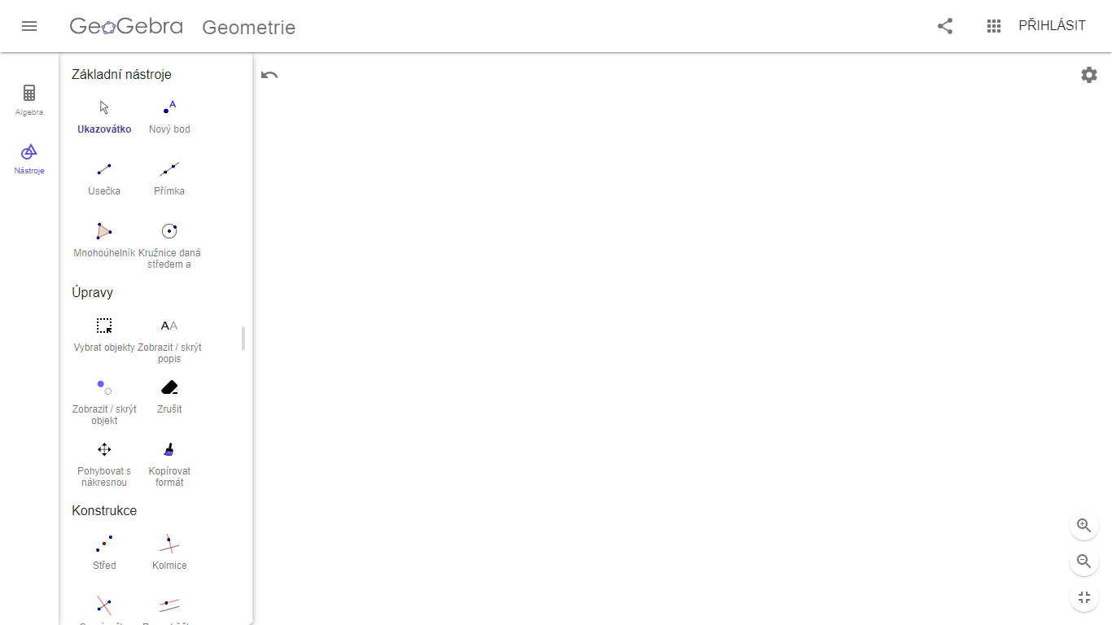

Obrázek č. 10 – Pracovní prostředí programu GeoGebra

Při spuštění programu se nám otevře okno (obrázek č.10). Prostředí programu se skládá z několika navzájem propojených oken. Pokud provedeme změnu v jednom okně, vyvoláme změny ve všech souvisejících. Velice důležitý je panel nástrojů, kterému se budu podrobněji věnovat v následující podkapitole.

Pomocí ikony *nastavení* si pracovní prostředí můžeme dle potřeby doplnit o osy či mřížku (hlavní, vedlejší, polární a izometrickou). V levém dolním rohu si pomocí dvou lup můžeme pracovní plochu dle potřeby přiblížit či oddálit.

##### 1. 3. 2. 2 Panel nástrojů

Panel nástrojů se nám v pracovním prostředí zobrazuje v levé straně obrazovky. Jedná se o rozbalovací panel, tudíž se nám ze začátku nezobrazí všechny nabízené funkce, ale jen šest základních: *ukazovátko, nový bod, úsečka, přímka, mnohoúhelník a kružnice daná středem a bodem*. Jedná se o základní nástroje, které uživatelé používají při svých konstrukcích nejčastěji. Po rozbalení celého panelu nástrojů máme na výběr z následujících funkcí/nástrojů:

* **Základní nástroje** (*ukazovátko, nový bod, úsečka, přímka, mnohoúhelník, kružnice daná středem a bodem*)
* **Úpravy** (*vybrat objekty, zobrazit/skrýt popis, zobrazit/skrýt objekt, zrušit, pohybovat s nákresnou, kopírovat formát*)
* **Konstrukce** (*střed, kolmice, osa úsečky, rovnoběžka, osa úhlu, tečna bodu, množina bodů*)
* **Rozměry** (*úhel, úhel dané velikosti, vzdálenost, obsah, posuvník, spád*)
* **Body** (*nový bod, průsečík, bod na objektu, připojit/oddělit bod, extrémy, kořeny*)
* **Přímky** (*úsečka, úsečka s pevnou délkou, přímka, polopřímka, vektor, vektor bodu, polára, lomená čára, lineární regrese)*
* **Kružnice** (*kružnice daná středem a bodem, kružnice daná středem a poloměrem, kružítko, polokružnice nad dvěma body, kruhová výseč, kruhový oblouk, kružnice daná třemi body, kruhová výseč k oblouku, kruhový oblouk*)
* **Mnohoúhelníky** (*mnohoúhelník, pravidelný mnohoúhelník, vektorový mnohoúhelník, neměnný mnohoúhelník*)
* **Kuželosečky** (*elipsa, kuželosečka daná pěti body, parabola, hyperbola*)
* **Zobrazení** (*posunutí, otočení o úhel, osová souměrnost, středová souměrnost, stejnolehlost, kruhová inverze*)
* **Média** (*obrázek, text)*
* **Ostatní** (*pero, objekt od ruky, vztah mezi objekty, tlačítko, zaškrtávací políčko, textové pole*)

Chceme-li některý z nástrojů použít, klikneme na příslušnou ikonu levým tlačítkem myši. Po kliknutí na daný nástroj se nám objeví malé okénko s nápovědou, kde se dočteme bližší údaje o dané funkci a jak ji zkonstruovat. Pokud nám nestačí zkrácená nápověda, můžeme rozkliknout její plnou verzi. Pokud máme zapnutý nástroj, v levém dolním rohu panelu nástrojů se nám objeví modré kolečko s obrázkem kurzoru. Když chceme po dokončení konstrukce vybranou funkci zrušit, klikneme na modré kolečko s kurzorem a můžeme vybírat funkci novou.

Mezi nejčastější nástroje, které žáci na 1. stupni ZŠ využívají, patří *přímka, kružnice, úsečka* a *bod.* Díky těmto nástrojům jsou žáci schopni sestavit většinu konstrukcí s kterými se v učivu na 1. stupni setkávají.

Velice zajímavé použití programu GeoGebra ve vyučovacím procesu či další nápovědy pro jeho použití najdeme v odborných článcích na webu Metodický portál RVP.cz nebo v online článku časopisu Chip (Chip, 2019).

## 2 PRAKTICKÁ ČÁST

V této části mé diplomové práce na téma Geometrie na 1. stupni ZŠ v programu GeoGebra se budu věnovat metodice práce v programu GeoGebra. Na vytvořených úlohách si vysvětlíme postup práce v programu a ukážeme si, které učivo si vypracováním úloh žáci procvičují.

Součástí praktické části mé diplomové práce je i krátký výzkum, v rámci něhož si žáci vyzkoušeli jednotlivé úlohy vyřešit a následně vyplnili krátký dotazník. V něm žáci hodnotili práci v programu a porovnávali klasické rýsování tužkou na papír a rýsování v programu GeoGebra.

Bohužel kvůli pandemii způsobené onemocněním COVID-19 a celorepublikové distanční výuce, neprobíhal výzkum podle původně stanoveného plánu. O provedených změnách budu hovořit v kapitole Výzkumné šetření.

### 2. 1 Geometrické úlohy v programu GeoGebra

#### 2. 1. 1 Zadání geometrických úloh

Vytvořila jsem inspirační metodický materiál patnácti geometrických úloh (tři úlohy pro každý ročník 1. stupně ZŠ). Typově podobné úlohy, s kterými jsou žáci a učitelé zvyklí pracovat, najdeme napříč všemi učebnicemi a pracovními sešity matematiky a geometrie. Např.: učebnice edice Matýskova matematika, pracovní sešity edice Procvičujeme si…geometrie a slovní úlohy, edice Hravá matematika a mnohé další.

Každá úloha se zaměřuje na procvičení jiného učiva a celkově mohou posloužit jako závěrečné opakování probraného učiva daného ročníku. Úlohy v zásobníku jsou řazeny dle náročnosti od nejjednodušší po nejtěžší. Obtížnost je ovšem měřena po vědomostní stránce, která se nikterak neshoduje s náročností rýsování v programu. Z toho jasně vyplývá, že žáci mohou v programu GeoGebra rýsovat až poté, co mají pevně ukotvené základní geometrické vědomosti. Bez těchto vědomostí se jim práce v programu nebude dařit a zcela se tak zruší pozitivní motivace, kterou mělo rýsování v GeoGebře u žáků podporovat.

**Zadání geometrických úloh:**

**Úlohy pro 1. ročník:**

1. Překresli daný obrázek

Obrázek č. 11 – Úloha pro 1. ročník

1. Postupuj podle daných kroků:

* Načrtni trojúhelník.
* Vlevo načrtni malý čtverec.
* Pod čtverec nakresli obdélník.
* Nad trojúhelník načrtni velký kruh.
* Trojúhelník vybarvi zeleně, čtverec žlutě, kruh červeně a obdélník modře.

1. Narýsuj úsečky *AB, CD* a *EF* tak, aby úsečka *CD* byla delší než úsečka *AB* a úsečka *EF* byla kratší než úsečka *AB*.

**Úlohy pro 2. ročník**

1. Narýsuj pod sebe křivou čáru, lomenou čáru a přímku p.
2. Narýsuj polopřímky *AB* a *AC*. Změř vzdálenost mezi body *B* a *C*.
3. Narýsuj úsečku *BC, IBCI*= 5 cm a bod *D*, který leží na úsečce *BC*. Dále narýsuj body T, K a M, které neleží na úsečce BC.

**Úlohy pro 3. ročník**

1. Narýsuj obecný trojúhelník *KLM* tak, aby IKLI = 6 cm. Stranu l označ červeně, vrchol *K* označ zeleně.
2. Narýsuj zelenou kružnici k se středem *S*. Vedle kružnice k narýsuj červený kruh K.
3. Narýsuj 2 libovolné osově souměrné útvary. V každém z nich vyznač červeně alespoň 1 osu souměrnosti.

**Úlohy pro 4. ročník**

1. Narýsuj přímky a, b, c tak, aby platilo a // b, b // c, c // a. Všechny průsečíky pojmenuj a označ červeně.
2. Narýsuj kružnici k se středem S o poloměru 0,8 dm.
3. Narýsuj pravoúhlý trojúhelní STU tak, že u = 80 mm a s = 1 dm. Označ jednotlivé vrcholy a strany.

**Úlohy pro 5. ročník**

1. Narýsuj čtverec *ABCD*, *a* = 10 cm. Urči všechny jeho vlastnosti.
2. Obvod rovnoramenného trojúhelníku *ABC* je 24 cm. Kolik cm měří rameno trojúhelníku, pokud základna měří 6 cm? Trojúhelník narýsuj.
3. Rýsuj podle zadání:
   * + Narýsuj přímky k a l tak, že k // l
     + Na přímce k vyznač bod A
     + Bodem A veď přímku m tak, aby m Ʇ k
     + Na přímce l vyznač bod B
     + Bodem B veď přímku n tak, aby n // l

#### 2. 1. 2 Metodika geometrických úloh

Metodiku definuje ABZ slovník cizích slov jako: *nauku o metodě vyučování určitého oboru, pracovní postup.*

V této kapitole si tedy popíšeme metodický postup řešení všech úloh pro jednotlivé ročníky. Každá úloha může být řešena několika způsoby, zde ukáži ten nejjednodušší způsob řešení. Pokud jsou žáci již zkušenější a umí s programem lépe pracovat, mohou nacházet jiná, složitější, řešení zadání.

Před tím, než začnete s žáky pracovat v programu GeoGebra Geometrie, upravte žákům (starší žáci to již zvládnou dle pokynů sami) pracovní plochu. Odstraňte přednastavenou mřížku a osy. Pracovní plocha se tak stane pro žáky lépe přehlednou. Mřížku i osy lze v případě potřeby znovu zobrazit. Dohlédneme také na to, aby si žáci rozbalili kompletně celý panel nástrojů a mohli tak vybírat vhodné funkce a nástroje z plné nabídky.

Dalším velice důležitým návykem pro děti při práci v programu je rušení funkcí. Pokud žák dorýsuje zadaný útvar/konstrukci a daný nástroj již nepotřebuje, okamžitě klikne na modrou ikonu s obrázkem kurzoru (v pravém dolním rohu panelu nástrojů) a danou funkci tak zruší. Vyvaruje se tak zbytečným chybám (umístění více bodů, než je třeba apod.).

##### 2. 1. 2. 1 Úlohy pro 1. ročník

* **Úloh č. 1**

Tato úloha nebyla primárně koncipována k ověřování znalostí žáků. Hlavním cílem bylo seznámit žáky s programem GeoGebra a pozitivně je motivovat k řešení dalších úloh. Žáci by měli této možnosti využít k vyzkoušení různých funkcí a nástrojů z nabídky programu.

**Procvičované učivo:** základní geometrické rovinné útvary (obdélník, trojúhelník, kruh)

**Žák musí umět:** základní manipulace digitální technologií – pohyb kurzorem myši, klik a posouvaní kolečka myši

**Metodika:**

Tuto úlohu zvládneme vypracovat pouze s nástroji ze základní nabídky.

1. Začneme obdélníkovým základem domku. Klikneme levým tlačítkem myši na ikonu nástroje *mnohoúhelník*. Levým tlačítkem klikneme do prostoru pracovní plochy, kde se nám objeví bod A. Budeme-li nyní pohybovat kurzorem myši po pracovní ploše, uvidíme, jak se nám za kurzorem táhne modrá čára, která spojuje kurzor myši a bod A.
2. Umístíme kurzor myši tam, kam chceme umístit bod B (tedy náš druhý vrchol neboli „roh“ obdélníku) a klikneme. Tímto způsobem umístíme všechny čtyři body (A, B, C, D). Po umístění bodu D, klikneme myší opět do bodu A a tím se nám mnohoúhelník uzavře.
3. Klikneme na modré kolečko s ikonou kurzoru v pravém dolním rohu panelu nástrojů a zrušíme tak funkci.
4. Nyní si vybereme nástroj *úsečka* a klikneme na něj. Umístíme kurzor do bodu A a klikneme, vedeme úsečku směrem do levého horního roku obrazovky a umístíme bod E (kliknutím). Opět klikneme do bodu E a vedeme úsečku do bodu D. úsečku ukončíme kliknutím do bodu D.
5. S nástrojem *úsečka* ještě pokračujeme. Stejným způsobem, jako jsme právě vytvořili „střechu“ domečku, vytvoříme i „komín“. Body F a H budou umístěny na úsečce ED. Opět zrušíme daný nástroj kliknutím na modrou ikonu kurzoru.
6. Z panelu nástrojů si vybereme funkci *kružnice daná středem a bodem*. Klikneme do středu obdélníku, objeví se nám bod I. Vznikne nám tak kružnice, která s posouváním kurzoru mění svou velikost. Po zvolení chtěné velikosti kružnice, klikneme myší. Nezapomeneme aktivovat kurzor.
7. Nyní máme obrázek hotový. Pokud chceme změnit polohu některého z bodů, klikneme na něj kurzorem a přemístíme ho. Po celou dobu přemisťování nesmíme pustit tlačítko myši!

**Doporučení:**

Doplňte pracovní plochu o mřížku (hlavní a vedlejší), žáci si tak při nanášení jednotlivých útvarů mohou pomáhat. Pracovní prostředí jim tak bude připomínat práci ve čtvercové síti.

Pokud nechcete, aby byl obrázek narušen pojmenováním bodů (písmenky), vyberte v panelu nástrojů funkci *zobrazit/skrýt popis* a klikněte postupně na všechny body. Body zůstanou na místě, ale jejich popis zmizí.

* **Úloh č. 2**

**Procvičované učivo:** základní rovinné útvary (čtverec, trojúhelník, obdélník, kruh), velikosti (velký, malý) a orientace v prostoru (nad, pod, vlevo)

**Žák musí umět:** rozpoznat a pojmenovat základní rovinné útvary (představit si jejich tvar), porovnávat velikosti

**Metodika:**

1. V panelu nástrojů srolujeme až na samý konec a klineme na ikonu funkce *objekt od ruky* a přesuneme kurzor do pracovní plochy.
2. Klikneme do pracovní plochy a levé tlačítko myši nepouštíme. Pohybem myši nakreslíme tvar trojúhelníku. POZOR! Vše musíme zvládnout na jeden tah, bez prokliknutí nebo puštění tlačítka myši (jinak nám poté nepůjde u tvaru měnit barva). Pokud jsme dodrželi všechna opatření, program námi nakreslený tvar rozezná a objeví se trojúhelník. Pokud se někde během konstrukce objevila chyba, program tvar nerozezná nebo ho nezakreslí správně. V tomto případě musíme postup opakovat, dokud se vše nepovede.
3. Stejným postupem zakreslujeme podle zadání zbylé tvary: čtverec, obdélník a kruh. Nezapomínáme na správné umístění tvarů a jejich velikost.
4. Po zakreslení všech zadaných tvarů zrušíme funkci kliknutím na modrou ikonu kurzoru.
5. Klikneme na trojúhelník (musíme se trefit na jednu z čar označující jeho stranu) a rozbalíme tak nabídku dalších funkcí. Tentokrát klikneme na první ikonu (plechovka s barvou). Pod nabídkou barev si na ose sytosti výplně posuneme ikonku směrem doprava až na samé maximum (ikonka je označena velkou černou tečkou) a vyberte z nabídky příslušnou barvu (v případě trojúhelníku je to zelená). Stejným způsobem upravte barvu u všech ostatních tvarů.

**Doporučení:**

Pokud žákům nestačí základní nabídka barev, mohou si kliknout na pole označené + (vpravo od černé barvy) a vybírat z rozšířené nabídky barev. Opět můžeme doplnit pracovní plochu o hlavní a vedlejší mřížku (pomohou nám se zakreslováním obdélníku a čtverce).

* **Úloh č. 3**

**Procvičované učivo:** úsečky, velikost úseček

**Žák musí umět:** rozpoznat a narýsovat úsečku, porovnávat velikosti

**Metodika:**

1. V panelu nástrojů si vybereme nástroj *úsečka* a klikneme na něj.
2. Přesuneme se na pracovní plochu. Kliknutím vytvoříme bod A. Posunutím myši v libovolného směru vytvoříme čáru (vedeme úsečku). Po dosažení cílené délky úsečky vytvoříme kliknutím bod B.
3. Stejným postupem narýsujeme i úsečky CD a EF. Při rýsování dbáme na dodržení velikostí jednotlivých úseček.
4. Pokud potřebujeme změnit velikost úsečky, klikneme kurzorem na jeden z krajních bodů a přetažením ho posuneme. Úsečka se nám tak dle potřeby zkrátí nebo prodlouží.

**Doporučení:**

Pro lepší přehlednost a snadnější porovnávání velikostí úseček doporučuji rýsovat všechny úsečky pod sebe a ve vodorovném směru (budou vzájemně rovnoběžné).

##### 2. 1. 2. 2 Úlohy pro 2. ročník

* **Úloh č. 1**

**Procvičované učivo:** křivá čára, lomená čára, přímka

**Žák musí umět:** rozlišit jednotlivé druhy čar

**Metodika:**

1. Začneme s křivou čárou. Můžeme si vybrat, zda zvolíme nástroj *objekt od ruky* nebo *pero.*  Kliknutím vybereme nástroj a v pracovní ploše načrtneme křivou čáru.
2. Lomenou čáru narýsujeme pomocí funkce *úsečka*. Klikneme pod lomenou čáru a umístíme bod A, pohybem myši určíme směr první úsečky (části lomené čáry) a kliknutím vytvoříme bod B.
3. Klikneme do bodu B a pokračujeme v tvoření lomené čáry. Lomenou čáru bychom mohli vytvořit i pomocí funkce *objekt od ruky* v tomto případě ale neohlídáme, že budou žáci perfektně ovládat pohyby myší a opravdu vytvoří čáru lomenou, a ne další čáru křivou.
4. Pro narýsování přímky p si zvolíme nástroj *přímka.* Ač to možná bude zprvu pro žáky matoucí, program GeoGebra rýsuje přímku s dvěma body. První bod je počáteční a druhý bod určuje směr přímky. (Pojmenování bodů na přímce závisí na tom, z kolikati úseček žáci vytvořili lomenou čáru. Pro lepší orientaci proto první bod označím jako X a druhý bod jako Y.)
5. Prvním kliknutím do pracovní plochy vytvoříme bod X, kterým naše přímka prochází. Pohybem myši si určíme směr přímky a znovu klikneme (vytvoříme tak bod Y).
6. Kurzorem klikneme na přímku a v rozbaleném panelu dalších nástrojů klikneme na třetí ikonu (popis). V řádku název změníme pojmenování přímky na p a klikneme na zobrazit popis.

**Doporučení:**

Pro lepší přehlednost doporučuji konstruovat jednotlivé typy čar tak, aby se vzájemně nepřekrývaly. Pokud žákům vadí body X a Y na přímce p, mohou je pomocí nástroje *zobrazit/skrýt objekt* zneviditelnit. Jednoduše aktivují nástroj, kliknutím označí oba body a kliknou na modrou ikonu kurzoru. Oba body zmizí.

* **Úloh č. 2**

Protože zadání této úlohy blíže nespecifikuje, zda se jedná o polopřímky opačné či nikoli, mohou žáci dojít ke dvěma různým (a v obou případech zcela správným) řešením.

**Procvičované učivo:** vzájemná poloha polopřímek

**Žák musí umět:** rozpoznat a narýsovat polopřímku

**Metodika:**

1. Začneme s polopřímkou AB. V panelu nástrojů klikneme na funkci *polopřímka.*
2. Klikneme do prostoru pracovní lochy a umístíme ta k bod A. Pohybem myši zvolíme směr polopřímky. Druhým kliknutím myši umístíme bod B.
3. Znovu klikneme do bodu A (pokud jsme zrušili funkci *polopřímka* znovu ji obnovíme). Pohybem myši zvolíme směr polopřímky AC a vhodně umístíme bod C.
4. Nyní v panelu nástrojů zvolíme funkci *vzdálenost*. Klikneme na bod B a následně na bod C. Na pomyslně spojnici těchto dvou bodů se objeví popisek s naměřenou vzdáleností.

**Doporučení:**

Nedoporučuji řešení úlohy, kdy polopřímky AB a AC jsou polopřímky totožné. Použití nástroje *vzdálenost* je pak naprosto zbytečné a žáci se ochudí o vyzkoušení další funkce. Pro některé žáky to může být navíc zmatečné, když uvidí pouze jednu polopřímku se třemi body.

* **Úloh č. 3**

**Procvičované učivo:** vzájemná poloha úsečky a bodu, velikost úsečky

**Žák musí umět:** narýsovat úsečku, typy vzájemné polohy úsečky a bodu

**Metodika:**

1. V panelu nástrojů vybereme funkci *úsečka s pevnou délkou.* Klikneme do pracovní plochy a umístíme bod A.
2. Po umístění bodu se objeví nová tabulka, kam zadáme požadovanou délku úsečky (program pracuje v centimetrech). V tomto případě tedy zadáme 5 (už bez jednotek) a potvrdíme.
3. Nyní narýsujeme bod D. Zvolíme nástroj *nový bod* a klikneme na úsečku AB. Objeví se bod C. kurzorem klikneme na bod C a v panelu vybereme ikonu popisu a přejmenujeme bod na D.
4. Nakonec umístíme zbylé tři body: T, K a M. Jejich označení změníme stejným způsobem jako u bodu C.

**Doporučení:**

Protože každý žák má jinak zvětšenou pracovní plochu, může se stát, že ač všichni narýsují úsečku o délce 5 cm, jejich velikost na obrazovce se bude lišit. Kontrolu provedeme pomocí nástroje *vzdálenost*. Klikneme na bod A a poté na bod B. Na úsečce AB se objeví zápis velikosti úsečky (AB = 5).

##### 2. 1. 2. 3 Úlohy pro 3. ročník

* **Úloh č. 1**

**Procvičované učivo:** obecný trojúhelník, části trojúhelníku

**Žák musí umět:** narýsovat obecný trojúhelník, pojmenovat jednotlivé části trojúhelníku (vrchol a strana)

**Metodika:**

1. Trojúhelník začneme rýsovat od úsečky KL. V panelu nástrojů si vybereme funkci *úsečka s pevnou délkou.* Klikneme do pracovní plochy a umístíme bod A, do tabulky vepíšeme požadovanou délku úsečky a potvrdíme.
2. Pomocí funkce *úsečka* dorýsujeme zbylé dvě strany trojúhelníku. Zda jsme opravdu narýsovali obecný trojúhelník zkontrolujeme pomocí funkce *vzdálenost*. Viz úloha č.3 pro 2. ročník)
3. Přejmenujeme všechny body. Vrchol K navíc vybarvíme zeleně (klikneme na bod, vybereme funkci barva a změníme barvu bodu na zelenou).
4. Klikneme na stranu l (naproti vrcholu L) a změníme její barvu na červenou. Můžeme přidat i její označení. Klikneme na stranu, poté na popis, změní pojmenování a zobrazíme ho.

**Doporučení:**

Žáci mohou celý trojúhelník narýsovat s pomocí funkce *úsečka s pevnou délkou.*  V tomto případě ale nesmí zapomenout na platnost trojúhelníkové nerovnosti.

* **Úloh č. 2**

**Procvičované učivo:** kruh, kružnice

**Žák musí umět:** narýsovat kružnici, zakreslit kruh, definovat rozdíly mezi těmito útvary

**Metodika:**

1. V panelu nástrojů vybereme funkci kružnice *daná středem a bodem* a do pracovní plochy umístíme kurzor myši.
2. Kliknutím vytvoříme bod A. Pohybem myši si nastavíme vhodnou velikost kružnice a kliknutím vytvoříme bod B. Celý proces opakujeme vedle vzniklé kružnice ještě jednou (tentokrát je střed označen bodem C).
3. Přejmenujeme střed A první kružnice na S. Klikneme na kružnici a vybereme funkci popis. Přejmenujeme kružnici na kružnici k a její popis zobrazíme. Klikneme na kružnici ještě jednou a vybereme nástroj barvy (plechovka s barvou) a nastavíme zelenou barvu.
4. Klikneme na druhou kružnici a celý proces opakujeme. Změníme označení na K a vybereme nástroj barvy. Na ose sytosti nastavíme maximum a tentokrát vybereme barvu červenou.

**Doporučení:**

Pokud žákům nevyhovují stále viditelné body B, C a D mohou jednoduše pomocí funkce *zobrazit/skrýt objekt* tyto body zneviditelnit. Kliknutím v panelu nástrojů aktivujeme tuto funkci, následně kliknutím označíme všechny tři body a klikneme na modrou ikonu kurzoru myši. Body se nám zneviditelní.

* **Úloh č. 3**

Toto řešení úlohy zcela závisí na výběru útvarů žáky. Ve svém metodickém postupu popíši vytvoření osové souměrnosti u následujících útvarů: kružnice, úsečka a pravidelný mnohoúhelník.

**Procvičované učivo:** osová souměrnost

**Žák musí umět:** představit si a narýsovat útvary rovinné geometrie a určit, zda jsou osově souměrné

**Metodika:**

1. Začneme **s kružnicí**. V panelu nástrojů si vybereme funkci *kružnice daná středem a bodem.* Umístíme kurzor myši do pracovní plochy a kliknutím umístíme bod A (střed kružnice). Pohybem myši zvolíme vhodnou velikost kružnice a druhým kliknutím umístíme bod B.
2. V panelu nástrojů kliknutím aktivujeme funkci *přímka.* Přímka nám bude znázorňovat osu souměrnosti. Klikneme tedy nejprve do bodu A (středu kružnice) a následně do bodu B (který leží na kružnici). Přímka nám tedy protíná oba body. Jak víme, kružnice má nekonečně mnoho os souměrnosti, proto se nemusíme při řečení omezovat pouze na již připravený bod B. Stačí když s aktivní funkcí *přímka* klikneme na střed kružnice a druhým kliknutím vytvoříme nový bod na kružnici.
3. Dalším osově souměrným útvarem, který si narýsujeme, bude **pravidelný mnohoúhelník**. V panelu nástrojů si kliknutím aktivujeme funkci *pravidelný mnohoúhelník.*
4. Klikneme do prostoru pracovní plochy a umístíme bod G (Název bodu se odvíjí od toho, kolik os souměrnosti jsme umístili v kružnici. Pro lepší orientaci v postupu začneme body pojmenovávat od písmena G). Libovolně v prostoru umístíme druhý bod H.
5. Po umístění druhého bodu se objeví tabulka s *názvem pravidelný mnohoúhelník – vrcholy*. Program Vám automaticky přednastaví vrcholy 4. Pokud chcete jiný počet vrcholů, číslo jednoduše přepíšete. Pro naše vzorové řešení jsem si zvolila vrcholů 6. po nastavení požadovaného počtu vrcholů výběr potvrďte, tabulka zmizí a na pracovní ploše se objeví pravidelný mnohoúhelník (v tomto případě šestiúhelník).
6. Dobrý pozorovatel si všimne, že dva z bodů jsou modré a zbylé body jsou šedé. Pokud chceme zvětšit velikost mnohoúhelníku nebo ho přetočit, klikneme na jeden z modrých bodů a pohybem myši mnohoúhelník upravíme. Šedé body jsou statické a žádné úpravy s nimi provádět nemůžeme.
7. Nyní pomocí funkce *přímka* vyznačíme osy souměrnosti. Postupujeme stejně jako v bodě č.2. tentokrát přímkou spojujeme vždy protilehlé body.
8. Posledním útvarem, u kterého si ukážeme osu souměrnosti, je **úsečka**. V panelu nástrojů si vybereme funkci *úsečka,* následně do pracovní plochy narýsujeme úsečku libovolné délky. Pro lepší orientaci si úsečku pojmenuji jako úsečku ST.
9. V panelu nástrojů vyhledáme funkci *střed.* Klikneme na bod S a následně na bod T. přesně vprostřed úsečky ST se objeví nový šedý bod U. Že se opravdu jedná o střed úsečky si můžeme potvrdit následujícím testem: kurzorem klikneme na bod B a posouváním myši měníme délku úsečky, poloha bodu U se mění v závislosti na námi zvolenou délku úsečky ST.
10. Osu souměrnosti tentokrát nebudeme konstruovat s pomocí funkce *přímka*. Použijeme funkci *kolmice.* Po aktivace tohoto nástroje klikneme do bodu U a následně na úsečku ST (přímo na čáru). Objeví se nám kolmice procházející bodem U, tedy naše osa souměrnosti.

**Doporučení:**

Pro lepší přehlednost řešení úloha a snadnější kontrolu os souměrnosti navrhuji změnit barvu os a pozměnit styl čáry. Klikneme na přímku (naši osu) a v rozbalené tabulce nástrojů změníme barvu. Styl přímky změníme kliknutím na druhou ikonku (hned vpravo od plechovky s barvou). Vybereme i z nabídky různých stylů ten nejvhodnější a kliknutím ho aktivujeme.

##### 2. 1. 2. 4 Úlohy pro 4. ročník

* **Úloh č. 1**

**Procvičované učivo:** vzájemná poloha přímek

**Žák musí umět:** narýsovat přímku, určit vztahy mezi dvěma přímkami

**Metodika:**

1. V panelu nástrojů aktivujeme funkci *přímka.* Klikneme do pracovní plochy a narýsujeme přímku. Kurzorem klikneme na přímku a změníme její označení. Přímku přejmenujeme na přímku a a zviditelním zviditelníme její označení.
2. Znovu aktivujeme funkci *přímka.* Naším úkolem je narýsovat přímky a a b tak, aby byly vzájemně různoběžné. Klikneme do pracovní plochy a umístíme přímku (nejprve bod C, určíme si směr přímky a druhým kliknutím vytvoříme bod D). Protože se jedná o přímky různoběžné, přímky se nám protnou.
3. Druhou přímku pojmenujeme na přímku b a zobrazíme její popis.
4. Narýsujeme třetí přímku – přímku c. Naposledy aktivujeme nástroj *přímka.* Přímku c umístíme do pracovního prostoru tak, aby protnula jak přímku a, tak i přímku b (přímky nám tak vytvoří trojúhelník). Třetí přímku nezapomeneme přejmenovat na přímku c a zobrazíme její popis.
5. Zbývá nám označit průsečíky. V panelu nástrojů vybereme funkci *nový bod*. Klikneme na místo, kde se dvě přímky protínají a vytvoříme bod. Pokud se nám podaří umístit bod přesně to místa průniku, vytvořený bod bude mít šedou barvu. Pokud má bod barvu modrou, nejedná se o průsečík a akci musíme opakovat, tentokráte přesněji. Další kontrolou pro nás je i pohyblivost průsečíků. Pokud kurzorem myši klikneme na libovolnou přímku a přemístíme ji, průsečíky (šedé body) se automaticky přemisťují také. Stále ale leží v místě průniku.
6. Protože průsečíky se nám automaticky pojmenovaly, zbývá nám nyní provést již poslední akci – změnit barvu průsečíků z šedé na červenou. Klikneme na jednotlivé průsečíky kurzorem, a v panelu nabídky vybereme funkci změnit barvu (plechovka s barvou). Vybereme červenou barvu.

**Doporučení:**

Jestliže nám vadí šest nadbytečných bodů (body, které vznikly při rýsování přímek) můžeme použít funkci *zobrazit/skrýt objekt*. Klikneme v panelu nástrojů na ikonu této funkce, následně kliknutím označíme všechny body, které chceme zneviditelnit. Nakonec klikneme na modrou ikonu kurzoru myši. Body se nám zneviditelní.

**Úloh č. 2**

Při řešení této úlohy můžeme opět využít několik různých cest řešení. Nejjednodušší cestou je řešit úlohu s pomocí funkce *kružnice daná středem a poloměrem.* Tímto způsobem zvládne úlohu vyřešit každý během minuty. Proto zde popíši náročnější cestu řešení, která se více podobá postupu rýsování kružnice klasickou školní cestou – za pomoci kružítka a pravítka.

**Procvičované učivo:** konstrukce kružnice, převody jednotek

**Žák musí umět:** převádět základní jednotky délky, konstruovat kružnici

**Metodika:**

1. Začneme tím, že si v panelu nástrojů vyhledáme funkci *úsečka s pevnou délkou.* Klikneme do pracovní plochy a umístíme bod A. Objeví se nám tabulka, kam vepíšeme požadovanou délku. Nesmíme zapomenou, že zadání je v jednotkách decimetrů a program pracuje v jednotkách centimetrů. Musíme si tedy délku úsečky (poloměru kružnice) správně převést. Potvrdíme nastavenou délku úsečky.
2. Po vytvoření úsečky AB si v panelu nástrojů vyhledáme funkci *kružítko*. Klikneme na bod A a následně na bod B. Tím se nám nastaví v kružítku požadovaný poloměr kružnice (je to stejné, jako když si běžně do kružítka nebereme velikost podle pravítka). Po kliknutí do bod B se nám kolek kurzoru myši objeví kružnice, která se pohybuje souběžně s kurzorem. Kliknutím do pracovního prostoru kružnici umístíme.
3. Klikneme na střed kružnice a přejmenujeme daný bod na bod S. Následně klikneme na kružnici a pojmenujeme ji k a zobrazíme její popis.
4. Chceme-li si ověřit správnost rýsování, umístíme na kružnici nový bod (pomocí funkce *nový bod*). Klinutí aktivujeme nástroj *vzdálenost* a označíme střed kružnice S a nový bod. Objeví se nám popisek velikosti spojnice bodů.

**Doporučení:**

V tomto případě se nejedná o doporučení jakožto spíše o bonus. Pokud máme rychlé a šikovné děti, které by se po chvíli nudili, mohou si vyzkoušet řešení úkolu oběma způsoby: pomocí funkce *kružnice daná středem a poloměrem* a funkcí *kružítko*. Je zajímavé vytvořit si tato dvě řešení vedle sebe a porovnávat je.

* **Úloh č. 3**

Tato úloha už patří mezi náročnější úlohy – nejen vědomostně, ale i konstrukčně v programu GeoGebra. Žáci musí neustále myslet dopředu a plánovat navazující kroky. Nesmí je ani zmást jiné pojmenování bodů a úseček, které program dopředu generuje.

**Procvičované učivo:** konstrukce pravoúhlého trojúhelníku, převody jednotek délky

**Žák musí umět:** vizualizovat a zkonstruovat pravoúhlí trojúhelník, převody jednotek délky, správně pojmenovat jednotlivé části trojúhelníku

**Metodika:**

1. Než začneme se samotnou konstrukcí pravoúhlého trojúhelníku, měli bychom si ujasnit, u které vrcholu se nachází pravý úhel a kterou stranu budeme považovat za základnu. V našem metodickém postupu si zvolíme za základnu stranu s.
2. Začneme konstrukcí strany s. V panelu nástrojů vyhledáme funkci *úsečka s pevnou délkou*. Klikneme do pracovní plochy a umístíme bod A. do tabulky, která se nám následně otevře, nastavíme velikost základny – 10 cm (nezapomínejme, že program pracuje v jednotkách centimetrů). Vytvoří se nám úsečka AB.
3. Bod A přejmenujeme na bod T a bod B přejmenujeme na bod U.
4. V panelu nástrojů klikneme na funkci *kolmice*. Po aktivaci funkce klikneme na bod T a následně na úsečku TU (tentokrát přím na čáru). Objeví se nám kolmice, která prochází bodem T.
5. Nyní musíme narýsovat vrchol S (tedy narýsovat stranu u – úsečku TS). V panelu nástrojů si vyhledáme funkci *kružnice daná středem a poloměrem.* Klikneme do bodu T. opět se nám objeví tabulka pro zadání velikosti poloměru. Podle zadání by měla strana u měřit 80 mm, převedeme si velikost na jednotky centimetrů a zadáme příslušnou délku. po potvrzení se nám objeví kružnice se středem v bodu T.
6. Do místa, kde nám vznikl průsečík kolmice a kružnice umístíme s pomocí funkce *nový bod* bod. Pojmenujeme ho jako bod S. Aby se opravdu jednalo o průsečík, musí mít vzniklý bod šedou barvu.
7. Nakonec pomocí funkce *úsečka* spojíme bod S a U.
8. Vrcholy trojúhelníku již máme označené, zbývá nám tedy označit jednotlivé strany. Kurzorem myši klikneme na příslušnou stranu, zvolíme funkci popisu a správně pojmenujeme příslušnou stranu. Nezapomeneme popis zobrazit.

**Doporučení:**

Chceme-li si ověřit správnost celého rýsování můžeme využít následujících funkcí. Pomocí funkce *vzdálenost* si můžeme zkontrolovatvelikosti všech stran (u každé strany se objeví popisek označující velikost dané úsečky). Chceme-li si zkontrolovat velikost úhlu, který svírají ramena trojúhelníku, v panelu nástrojů vyhledáme funkci *úhel.*  Po jeho aktivaci klikneme na body S, T a U (Pozor! Musíme dodržet správné pořadí bodů!). V trojúhelníku se nám následně u vrcholu T objeví vyznačený úhel i s jeho velikostí.

##### 2. 1. 2. 5 Úlohy pro 5. ročník

Úlohy pro 4. ročník se již řadí mezi opravdu náročné. Jestliže mají žáci úlohy řešit samostatně, bez slovního vedení učitele, musí mít kvalitně ukotvené a dostatečně procvičené geometrické znalosti a konstrukce. Dále se musí dobře orientovat v programu GeoGebra.

* **Úloh č. 1**

**Procvičované učivo:** konstrukce čtverce

**Žák musí umět:** postup pro konstrukci čtverce, vlastnosti čtverce

**Metodika:**

1. V panelu nástrojů vyhledáme funkci *úsečka s pevnou délkou.* Na pracovní plochu zaneseme bod A, do otevřené tabulky zapíšeme velikost strany a dle zadání. Protože zadání velikosti je uvedeno v centimetrem, nemusíme délku úsečky převádět. Objeví se nám hotová úsečka AB.
2. Aktivujeme funkci *kolmice*. Klikneme do bodu A a následně na úsečku AB. Objeví se nám kolmice procházející bodem A. Stejný postup aplikujeme v bodě B. Opět klikneme do bodu B a následně na úsečku AB. Objeví se druhá kolmice, procházející bodem B.
3. Nyní použijeme funkci *kružnice daná středem a poloměrem.* Klikneme do bodu A a do tabulku zaneseme velikost poloměru, tedy velikost strany a. Stejný postup opakujeme v bodě B.
4. Pomocí funkce *úsečka* spojíme obě vzniklá místa průsečíků kolmic a kružnic. Pozor! Musíme dodržet správné pojmenování čtverce. Protože program pojmenovává abecedně, musíme nejprve kliknout na průsečík kolmice a kružnice se středem B a teprve potom na průsečík kolmice a kružnice se středem A. pokud se opravdu kliknutím trefíme do průsečíků, vytvořené body C a D budou šedé.
5. Vznikl nám čtverec ABCD.
6. Zbývá nám určit všechny jeho vlastnosti. V panelu nástrojů vyhledáme funkci *text* a klikneme do volného místa v pracovním prostředí. Vyskočí nám tabulka, kam vepíšeme všechny vlastnosti, které u čtverce dokážeme určit.

**Doporučení:**

Při vypisování jednotlivých vlastností čtverce si jejich správnost můžeme hned prakticky ověřovat. Pomocí nástrojů *přímka* a *rovnoběžka* si vyznačíme všechny osy souměrnosti. S funkcí *vzdálenost* si ověříme, že všechny strany čtverce jsou opravdu stejně dlouhé. Nástroj *úhel* nám zkontroluje, že všechny strany čtverce svírají pravý úhel atd.

* **Úloh č. 2**

Pokud bychom postupovali přesně podle zadání, žáci by si nejprve v hlavě vypočítali velikost ramene trojúhelníku a teprve poté rýsovali. V metodickém postupu tento krok přeskočíme. Popíšeme si konstrukci rovnoramenného trojúhelníku a prakticky si ověříme správnost výpočtu.

**Procvičované učivo:** výpočet obvodu, konstrukce rovnoramenného trojúhelníku

**Žák musí umět:** konstrukci rovnoramenného trojúhelníku

**Metodika:**

1. Začneme tím, že si narýsujme základnu rovnoramenného trojúhelníku, která má podle zadání velikost 6 cm. V panelu nástrojů vyhledáme funkci *úsečka s pevnou délkou.* Klikneme do prostoru pracovní plochy a umístíme bod A. do tabulky s velikostí zadáme příslušnou délku úsečky (protože program pracuje v jednotkách centimetrů, nemusíme velikost převádět). Zobrazí se nám úsečka AB o velikosti 6 cm.
2. Pro určení polohy vrcholu C použijeme nástroj *kružnice daná středem a poloměrem.* Klikneme do bodu A. Do otevřené tabulky zapíšeme velikost poloměru kružnice, tedy délku ramena, kterou jsme před začátkem rýsování vypočítali. Po potvrzení velikosti se nám objeví kružnice se středem v bodu A.
3. Stejný postup opakujeme tentokrát s bodem B.
4. V místě, kde se nám obě kružnice protnuly nám vznikl bod C. Funkcí *nový bod* tam bod C zakreslíme. Da jsme se opravdu trefili do místa průsečíku nám prokáže šedá barva bodu.
5. Nyní s pomocí nástroj *úsečka* spojíme body AC a CB. Vznikne nám rovnoramenný trojúhelník.

**Doporučení:**

Pokud nás ani samotná konstrukce pravoúhlého trojúhelníku zcela neujistila o správnosti našeho výpočtu, můžeme využít nástroje *vzdálenost.* Po aktivaci jednoduše změříme velikost všech stran trojúhelníku a jejich zobrazené velikosti jednoduše sečteme.

* **Úloh č. 3**

**Procvičované učivo:** vzájemná poloha dvou přímek

**Žák musí umět:** narýsovat přímku, určit vztahy mezi dvěma přímkami, rozumět zápisu

**Metodika:**

1. V panelu nástrojů vyhledáme funkci *přímka.* Klikneme do pracovní plochy a vytvoříme přímku. Kurzorem na ni klikneme a přejmenujeme ji na přímku k, její popis zobrazíme.
2. Vyhledáme nástroj *rovnoběžka*. Následně klikneme na přímku a a posuneme kurzor myši. S kurzorem myši se nám pohybuje nová přímka rovnoběžná s přímkou k. kliknutí novou přímku umístíme do pracovní plochy. Kurzorem na nově vzniklou přímku klikneme a přejmenujeme ji na přímku l. Zobrazíme její popis.
3. Naším dalším krokem je vytvoření bodu A. Ten nám tam již ale vznikl, spolu s dalšími dvěma body – B a C, v důsledku rýsování přímek. Bod A již tedy máme připravený.
4. V panelu nástrojů vyhledáme funkci *kolmice.* Nejprve klikneme na bod A a následně na přímku k. Objeví se nám nová přímka, která prohází bodem A a je kolmá k přímce k. na nově vzniklou přímku klikneme kurzorem, přejmenujeme ji na přímku m a popis zobrazíme.
5. Na přímce l s nástrojem *nový bod* vytvoříme bod D. po kliknutí se nám objeví bod pojmenovaný jako bod D (bod B je sice skrytý ale program o něm stále ví). Klikneme kurzorem na bod a změníme jeho označení.
6. Nakonec vytvoříme přímku n. v panelu nástrojů opět vyhledáme funkci *přímka*. Klikneme do bodu B, kterým má přímka n procházet. Pomocí kurzoru myši vedeme přímku tak, aby nám protnula přímku m.
7. Vzniklý bod E opět pomocí nástroje *zobrazit/skrýt objekt* skryjeme.

**Doporučení:**

Pomocí funkce *úhel* si můžeme zkontrolovat správnost poloh jednotlivých přímek. Rychlejší žáci mohou s hotovým řešením úlohy dále pracovat – kolmici vyznač červeně, rovnoběžky modře, vyznač všechny vzniklé průsečíky apod.

#### 2. 1. 3 Řešení geometrických úloh

V této kapitole si řešení úloh ukážeme vizuálně přímo v programu GeoGebra. Protože byly tyto úlohy součástí mého výzkumu, jsou obrázky řešení zároveň doplněny o komentář, jak se žákům při jejich řešení dařilo, popřípadě jaké problémy se zde vyskytly. Protože kvůli změně výzkumu, v důsledku koronavirových opatření, nebyly úlohy pro 5. ročník ověřeny v praxi, tyto úlohy jsou doplněny pouze o odhadované potíže, s kterými by se žáci mohli potýkat.

##### 2. 1. 3. 1 Řešení úloh pro 1. ročník

* **Úloha č. 1**

Jak je již zmíněno v předchozí kapitole, cílem této úlohy nebylo ověřování znalostí žáků, ale seznámení se s programem GeoGebra, vyzkoušení různých funkcí a nástrojů z nabídky. Žáci této možnosti využili a obrázek překreslovali s použitím všech možných nástrojů: *úsečka, mnohoúhelník, kružnice daná středem a bodem, kružnice daná třemi body, objekt od ruky*…

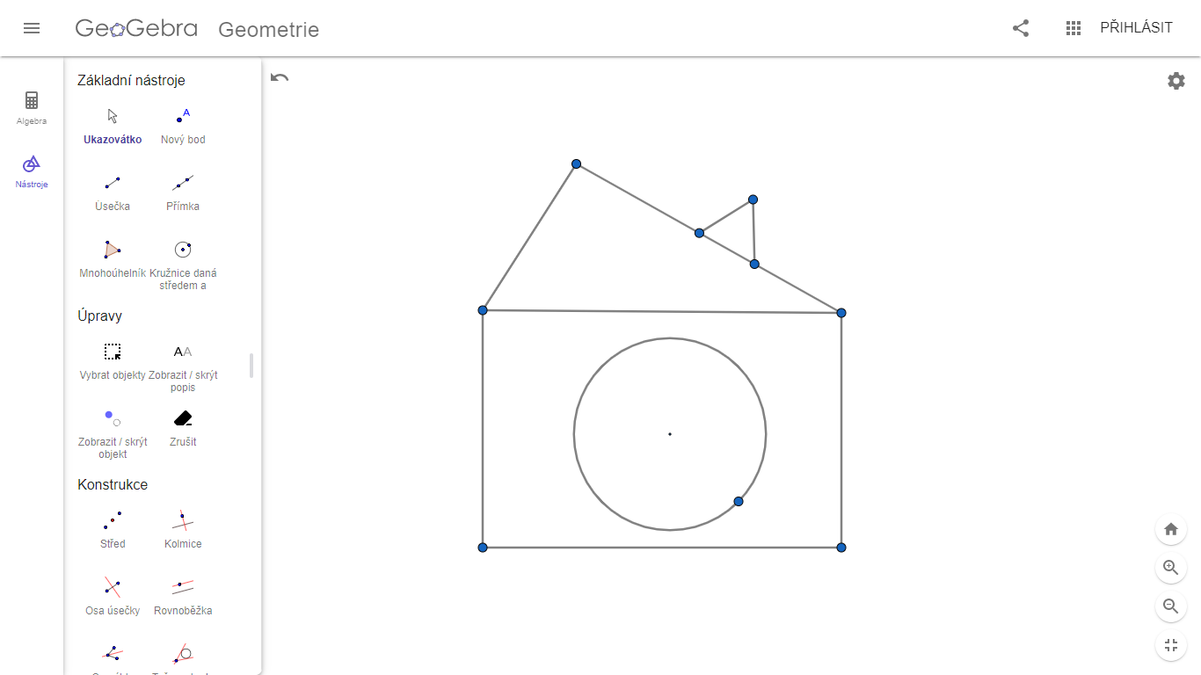Ač nám řešení úlohy zabralo více času, než jsem předpokládala (žáci si chtěli vyzkoušet co nejvíce nástrojů z nabídky), nevyskytly se zde žádné problémy.

Obrázek č. 12 - Řešení úlohy 1. R. - úloha č. 1

* **Úloha č. 2**

Při řešení úlohy číslo 2 měli žáci problémy s funkcí *Objekt od ruky*. Někteří žáci nebyli schopní plynulého pohybu počítačovou myší, a to způsobilo nerozpoznání správných rovinných útvarů programem. Nejtěžším tvarem byl pro žáky čtverec, naopak nejjednodušší byl kruh. Mnoho žáků také využilo možnosti rozšířené nabídky barev.

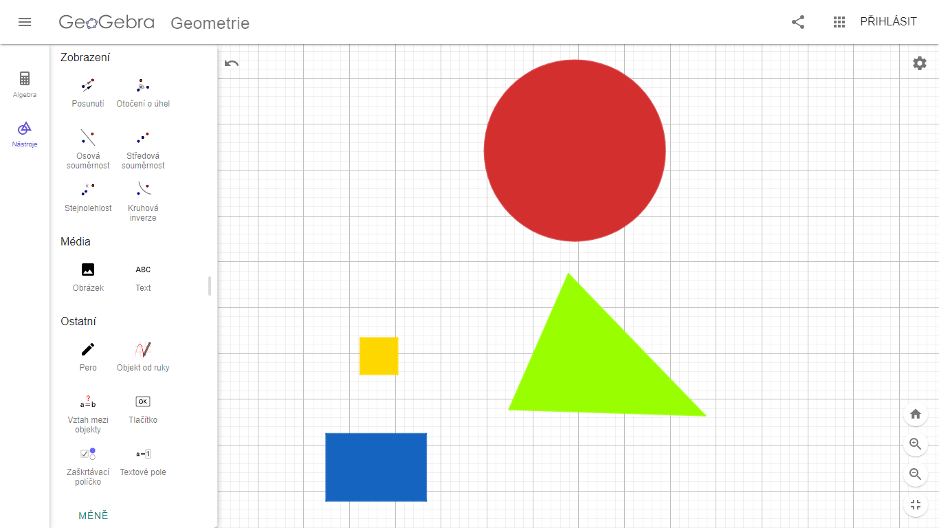

Obrázek č. 13 - Řešení úlohy 1. R. - úloha č. 2

* **Úloha č. 3**

Ač bylo toto zadání pro žáky vědomostně nejtěžší, jeho řešení se jim dařilo nejlépe. Díky výborné rychlosti a přesnosti práce jsme zadání rozšířili o použití funkce *vzdálenost*. Žáci si tak změřili délky svých úseček a porovnali jejich velikosti nejen vizuálně, ale i číselně.

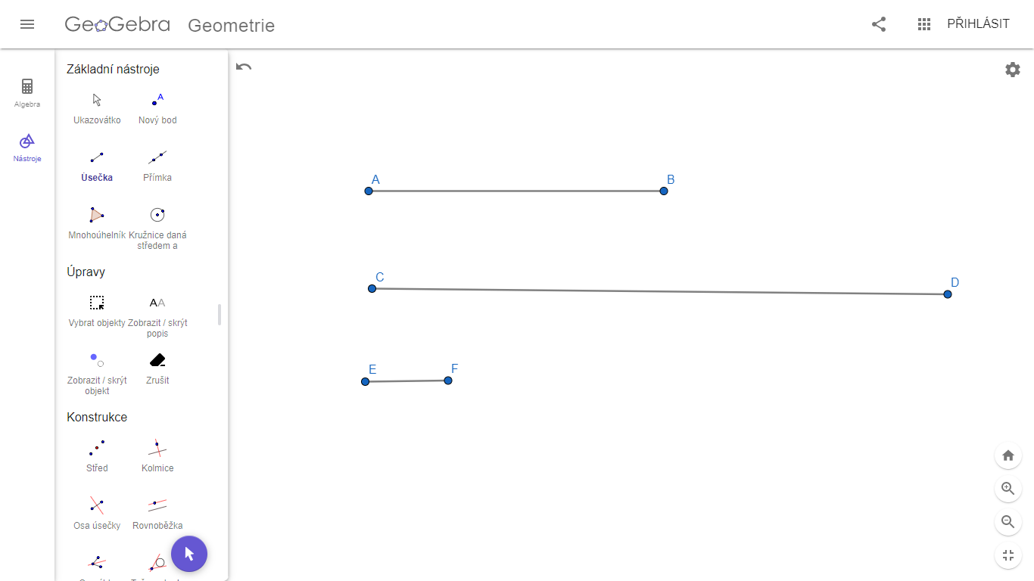

Obrázek č. 14 - Řešení úlohy 1. R. - úloha č. 3

##### 2. 1. 3. 2 Řešení úloh pro 2. ročník

* **Úloha č. 1**

Při řešení úlohy číslo 1 jsme nenarazili na problém technický ale vědomostní. Někteří žáci nevěděli, co je to lomená čára. Zopakovali jsme si tedy společně definice všech tří útvarů, a poté žáci opět pokračovali v samostatné práci. Naopak mě velice překvapilo, že žáci samostatně zvládli přejmenovat přímku p a zobrazit její pojmenování.

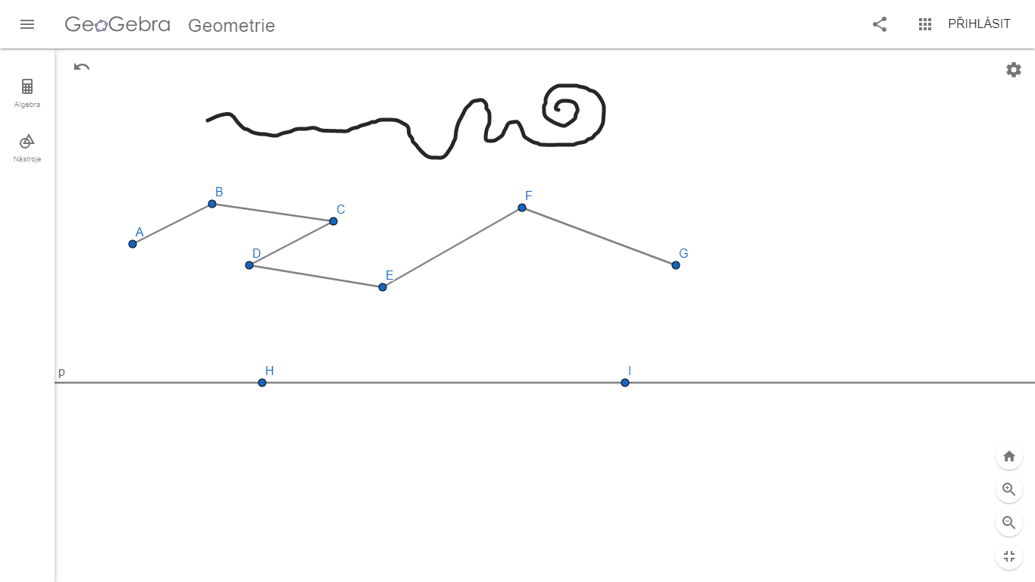

Obrázek č. 15 - Řešení úlohy 2. R. - úloha č. 1

* **Úloha č. 2**

Při řešení této úlohy měli žáci mnoho otázek. Protože jsme v zadání nespecifikovali, zda se jedná o polopřímky opačné či nikoli, měli žáci možnost vyzkoušet oba způsoby řešení. Většina z nich volila variantu znázorněnou na přiloženém obrázku řešení. Našli se zde ale i jedinci, kteří řešili úlohu pomocí polopřímek opačných. Oba způsoby řešení splnily zadání a byly tak uznány za správné.

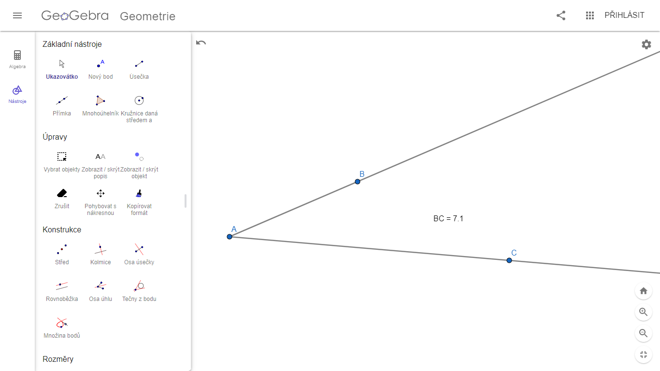

Obrázek č. 16 - Řešení úlohy 2. R. - úloha č. 2

* **Úloha č. 3**

Pří řešení třetí úlohy se řešení žáků rozcházelo. Většina žáků pracovala s funkcí *úsečka s pevnou délkou*, kde si zadali požadovaných 5 cm. Našli se ale i jedinci, kteří si narýsovali úsečku libovolné délky, pomocí funkce *vzdálenost* si její délku změřili a následně posouvali bodem B, dokud nedosáhli požadované délky 5 cm. Žáci také neznali význam slov náleží/nenáleží úsečce. Doposud pracovali pouze s výrazy leží/neleží na úsečce

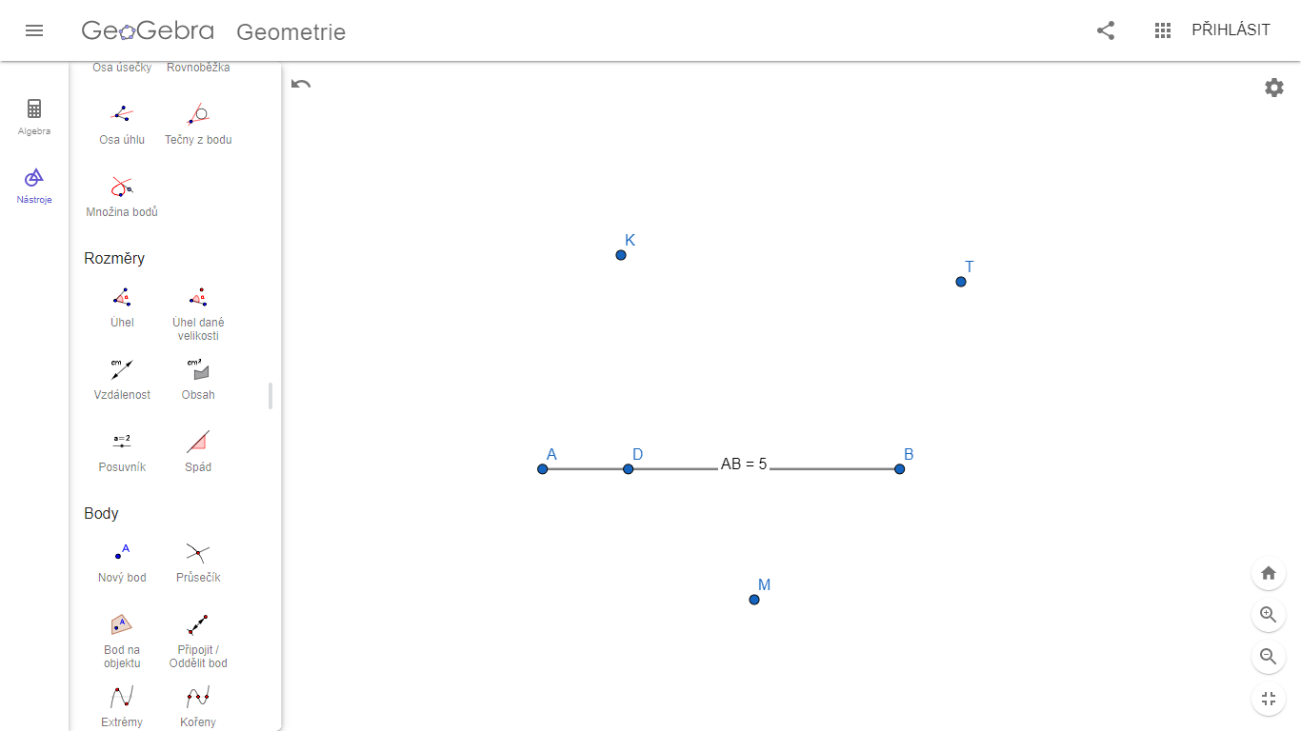

Obrázek č. 17 - Řešení úlohy 2. R. - úloha č. 3

##### 2. 1. 3. 3 Řešení úloh pro 3. ročník

* **Úloha č. 1**

Přestože bylo naším cílem rýsování v programu GeoGebra, slabší žáci si před řešením úlohy v programu vytvořili náčrt trojúhelníku tužkou na papír. Nedokázali si v hlavě představit, kde leží strana l a vrchol K. Po ujasnění těchto skutečností již pokračovali v rýsování v programu.

Zda se opravdu jedná o obecný trojúhelník si žáci ověřili s pomocí funkce vzdálenost*.*

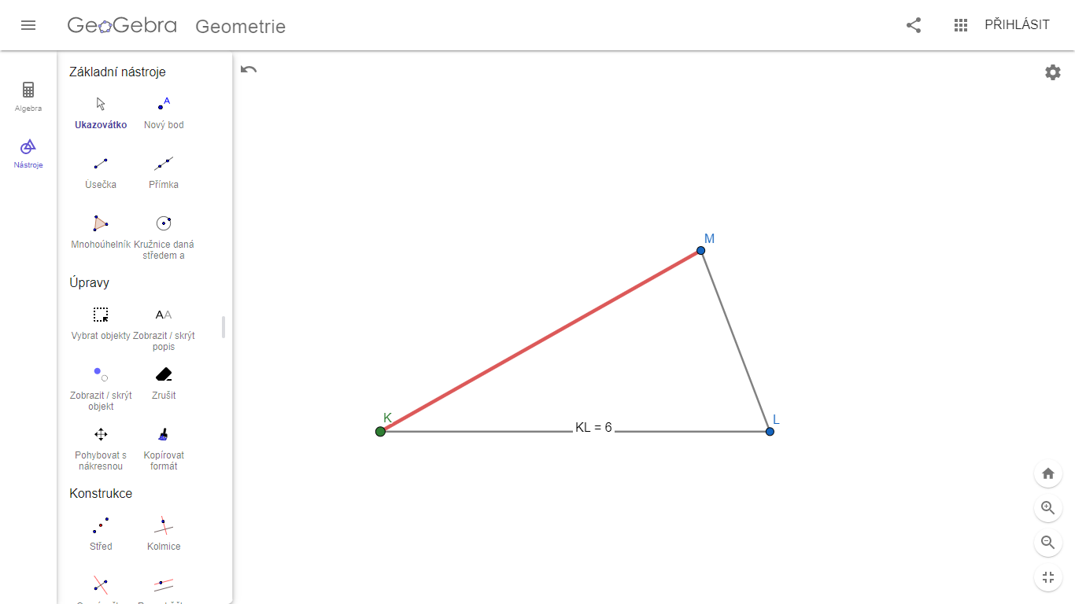

Obrázek č. 18 - Řešení úlohy 3. R. - úloha č. 1

* **Úloha č. 2**

Ač se tato úloha zdála žákům na první pohled jednoduchá, po technické stránce řešení naráželi na překážky. Hledali odpovědi na následující otázky: „Jak „vybarvit“ kružnici k, aby vznikl kruh K? Jak „vymazat“ střed a bod na kruhu K?“ S vybarvením si zvládli poradit žáci sami, s odpovědí na otázku druhou jsem jim pomohla. Navedla jsem žáky na funkci *zobrazit/skrýt objekt*.

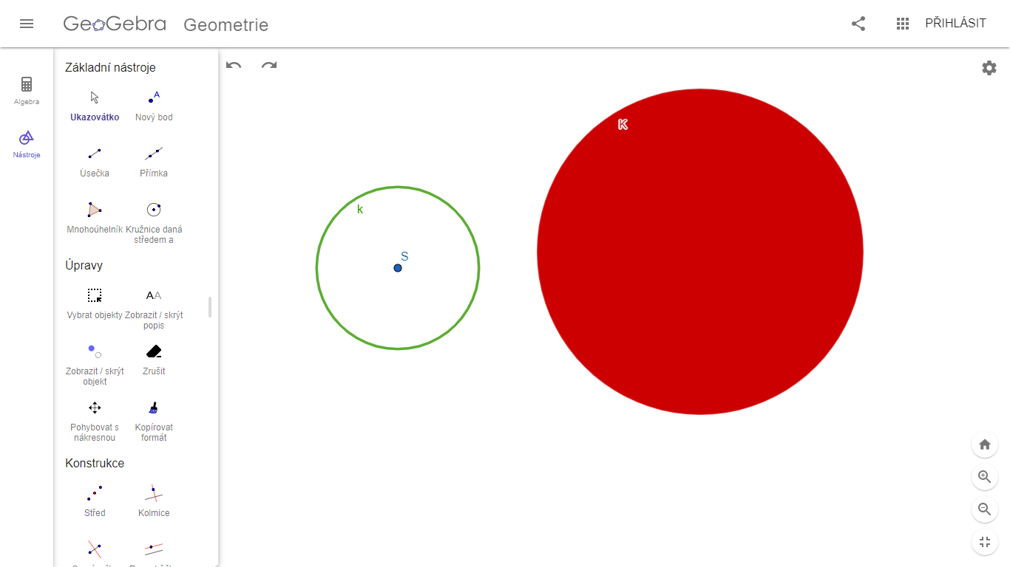

Obrázek č. 19 - Řešení úlohy 3. R. - úloha č. 2

* **Úloha č. 3**

Řešení této úlohy záleželo primárně na volbě žáků. Většina z nich ale volila útvary již předpřipravené v nabídce nástrojů: *úsečka, kružnice, pravidelný mnohoúhelník* apod. Pro lepší přehlednost v pracovní ploše jsme změnili barvu os z přednastavené černé na červenou a upravili *styl čáry* na čáru přerušovanou.

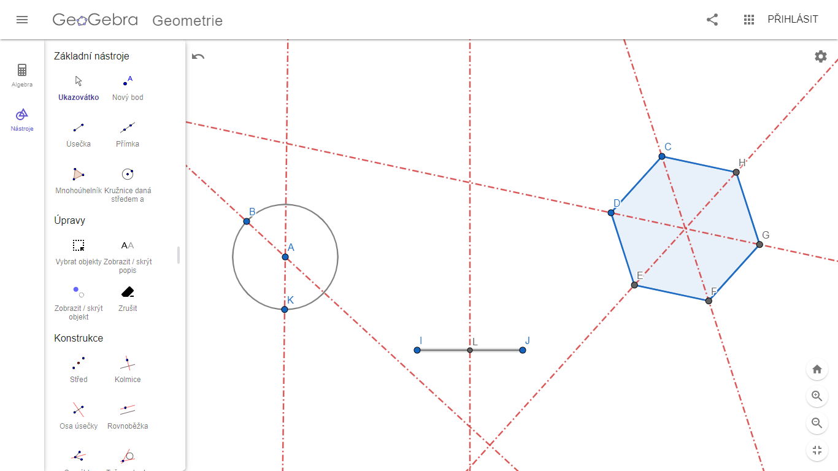

Obrázek č. 20 - Řešení úlohy 3. R. - úloha č. 3

##### 2. 1. 3. 4 Řešení úloh pro 4. ročník

* **Úloha č. 1**

Během řešení této úlohy jsme s žáky nenarazili na žádný vědomostní problém. Ale protože program GeoGebra umí zadat přímku pouze s pomocí 2 bodů (které nám určí směr přímky) po narýsování všech polopřímek a vyznačení průsečíků se nám na pracovní ploše najednou objevilo daleko více bodů, než bylo potřeba 9 bodů. Pro lepší přehlednost jsem se rozhodli body, které nebyli průsečíky, pomocí funkce *skrýt objekt* zneviditelnit.

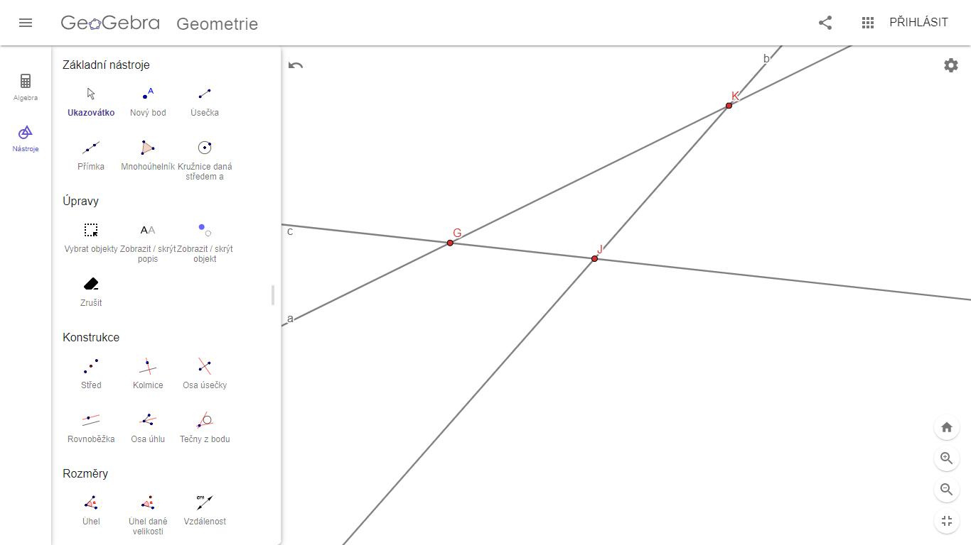

Obrázek č. 21 - Řešení úlohy 4. R. - úloha č. 1

* **Úloha č. 2**

Jediným problémem, s kterým se žáci při řešení tohoto zadání potýkali, byl převod jednotek. Někteří žáci při řešení zapomněli, že program GeoGebra pracuje v jednotkách cm a do pole pro velikost poloměru zadali číslo 0,8. Protože si svou pracovní plochu lupou přiblížili, na první pohled tato chyba nebyla patrná. Ovšem při kontrole, kdy žáci měli pomocí funkce *vzdálenost* dokázat správnost řešení, byla chyba odhalena.

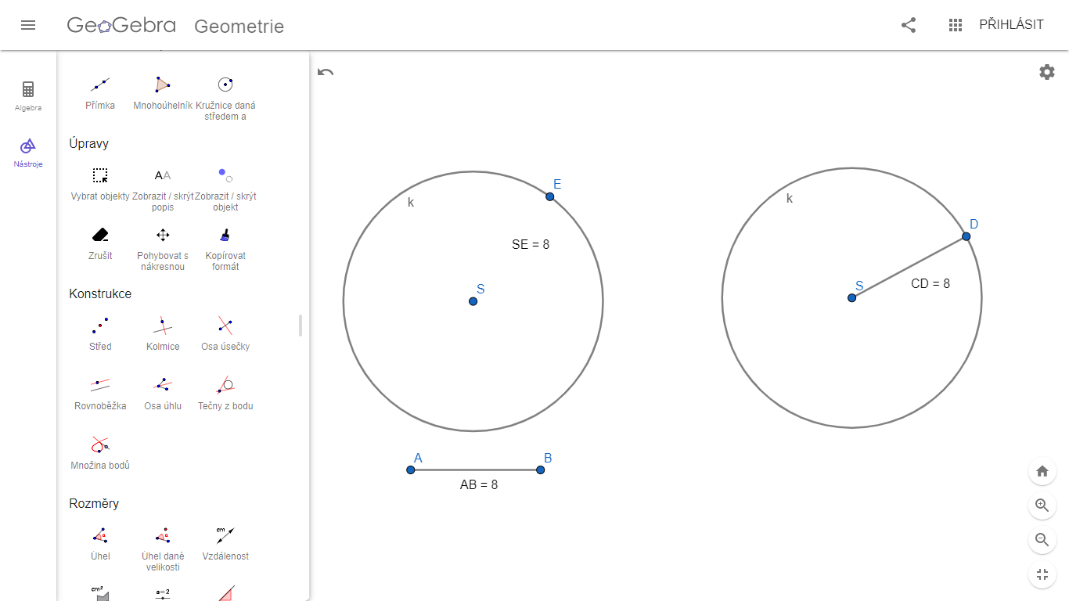

Obrázek č. 22 - Řešení úlohy 4. R. - úloha č. 2

* **Úloha č. 3**

Poté, co si žáci ujasnili převody jednotek a zadávání velikostí do programu GeoGebra při řešení předchozí úlohy, nenastaly při plnění úlohy č. 3 již žádné problémy.

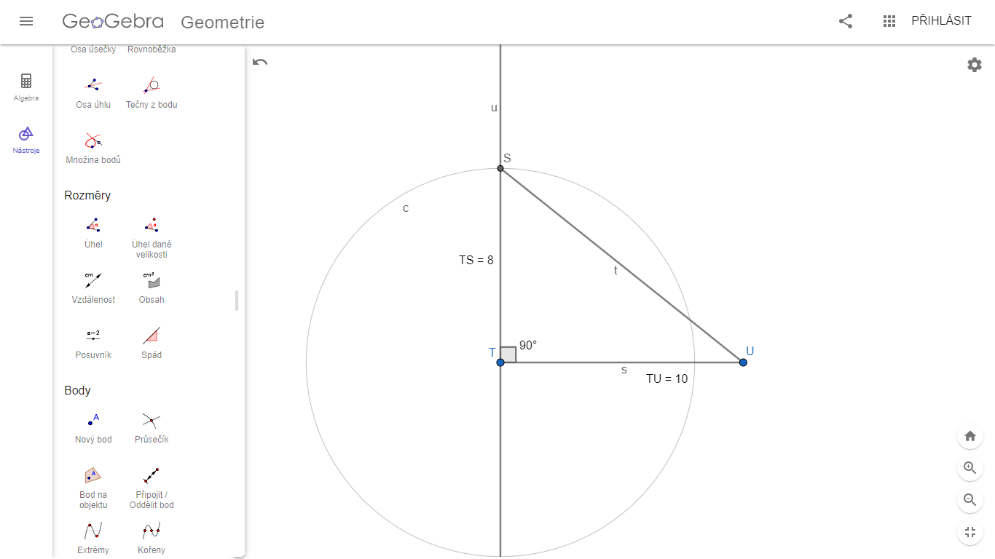

Obrázek č. 23 - Řešení úlohy 4. R. - úloha č. 3

##### 2. 1. 3. 5 Řešení úloh pro 5. ročník

* **Úloha č. 1**

Ač toto zadání žáci v programu GeoGebra nevyzkoušeli, myslím, že by je mohly zmást pomocné kružnice. Z rýsování na papír jsou žáci ve většině případů zvyklí narýsovat si pouze část oblouku nikoli celou kružnici.

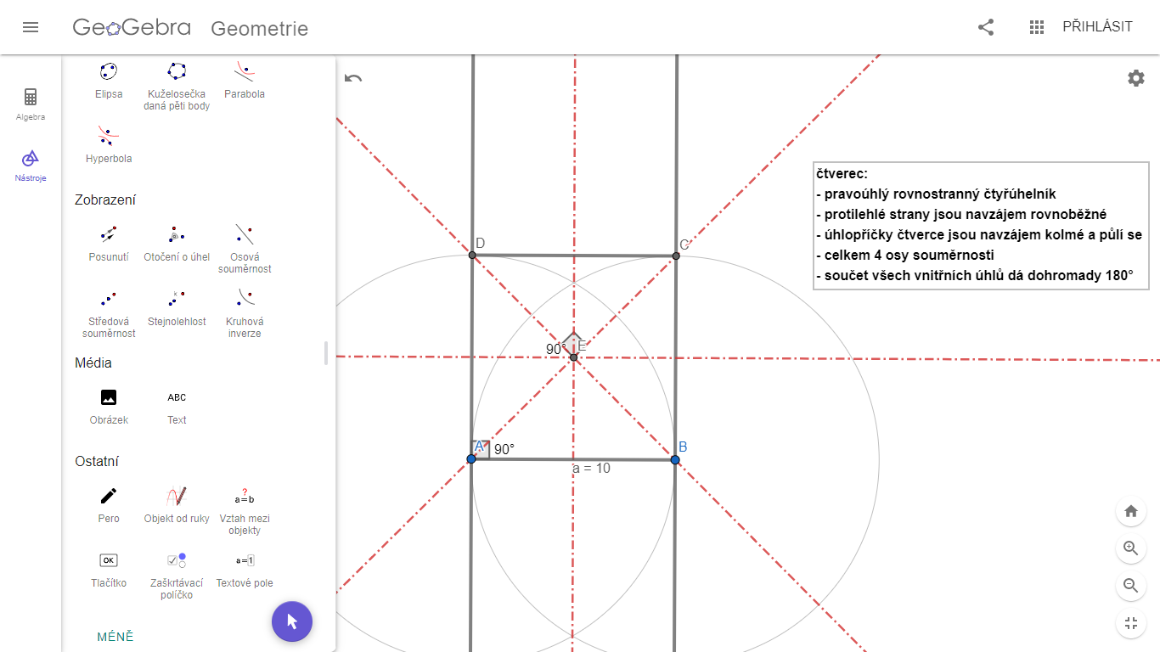

Obrázek č. 24 - Řešení úlohy 5. R. - úloha č. 1

* **Úloha č. 2**

Stejně jako u předchozího zadání, i zde by mohli žáci narazit na případnou nepřehlednost při použití celých pomocných kružnic místo navyklých oblouků.

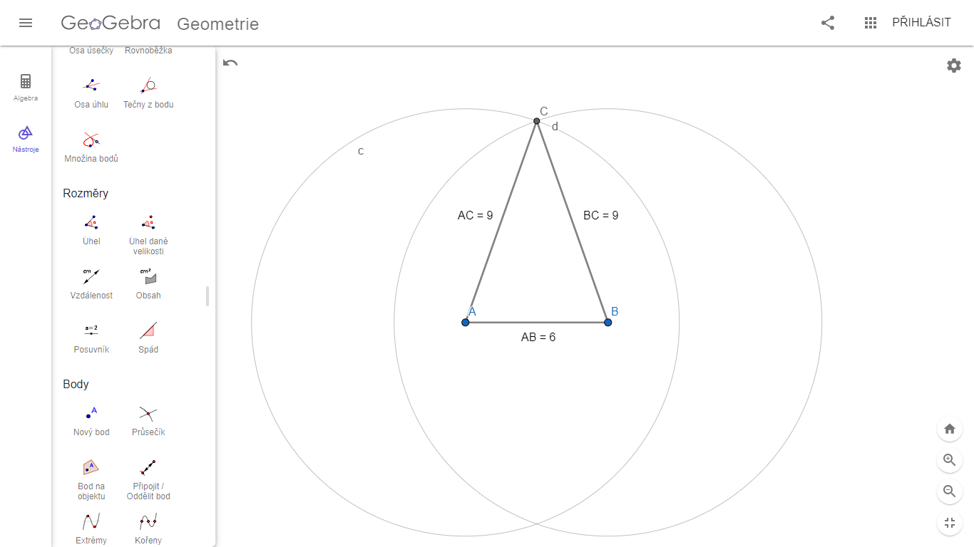

Obrázek č. 25 - Řešení úlohy 5. R. - úloha č. 2

* **Úloha č. 3**

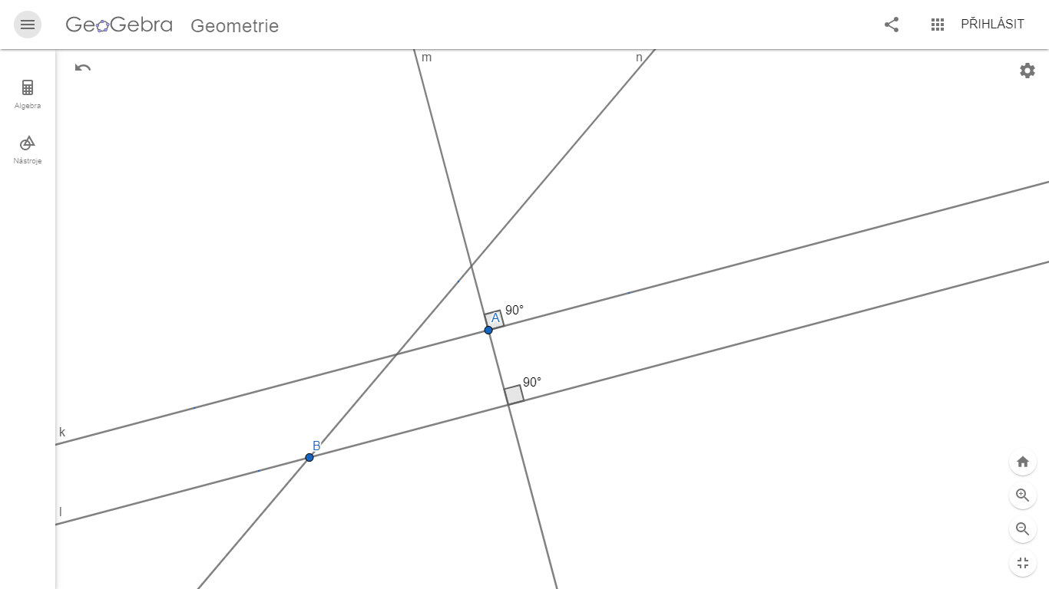

Obrázek č. 26 - Řešení úlohy 5. R. - úloha č. 3

### 2. 2 Vlastní výzkum

#### 2. 2. 1 Metodologie výzkumu

*„Metodologie se zabývá systematizací, posuzováním a navrhováním strategií a metod výzkumu. Předmětem této disciplíny jsou nástroje vědy.“* (Hendl, 2005, str.34)

Výzkumný tedy vyvozuje poznatky díky systematické analýze dat, kterou vždy získáváme metodologicky podloženým způsobem. Získaná data vedou k poznání, na jejichž základě můžeme zlepšovat využívané metody, predikovat jevy a lépe porozumět sociální sféře a společnosti.

Účel výzkumu můžeme většinou zařadit do jedné z následujících kategorií:

**Explorace**

Exploratorní (známý také jako průzkumový) výzkum provádíme tehdy, pokud prozkoumáváme nové téma, o kterém se snažíme zjistit víc informací. Formulujeme zde otázky, jejichž odpovědi budeme hledat v rámci rozsáhlého a systematického výzkumu, který je typický svou kreativitou, flexibitou a zohledňuje všechny neočekávané jevy. Cílem tohoto výzkumu je také navrhnout první pokusné koncepty a základní teorie.

**Popis**

Popisný výzkum popisuje zkoumané jevy a pokládá otázky typu: Kdo? Jak? Kolik? apod. Využívá statistické šetření, terénní pozorování a případové studie.

**Explanace**

Explanací rozumíme výzkum, zkoumající jev, který je již dobře popsán a my nyní zkoumáme, proč se věci dějí tímto způsobem.

(Hendl, 2005)

Převedeme-li tyto skutečnosti do praxe, v reálných výzkumech odhalíme znaky všech výše zmíněných kategorií.

Ve své diplomové práce pracuji se smíšeným výzkumem výzkumného šetření. Pozoruji žáky při řešení geometrických úloh v programu GeoGebra a následně analyzuji sesbíraná data ze strukturovaných dotazníků, které žáci okamžitě po vypracování úloh vyplní.

Hendl (Hendl, 20005) definuje smíšený výzkum takto: „*Smíšený výzkum je definován jako obecný přístup, v němž se míchají kvantitativní a kvalitativní metody, techniky nebo paradigmata v rámci jedné studie.“*

##### 2. 2. 1. 1 Cíl výzkumného šetření

Cílem dotazníkového šetření bylo zjistit vztah žáků k výuce geometrie na 1. stupni ZŠ, hodnocení náročnosti sestavených vzorových geometrických úloh, postoj žáků k používání digitálních technologií ve výuce a programu GeoGebra. V neposlední řadě jsme zjišťovali, zda se po zapojení digitálních technologií do výuky změnil postoj žáků k výuce geometrie.

##### 2. 2. 1. 2 Výzkumné metody

Během výzkumného šetření byly použity tyto metody:

* **Pozorování**

Jedná se o záměrné, cílené, soustavné a plánované vnímání a zaznamenávání jevů a procesů. Pozorování je důležitou metodou kvalitativního a kvantitativního výzkumu. Důležitou podmínkou pro úspěšnost této metody je objektivita pozorovatele, který pozorované nikterak neovlivňuje a nepůsobí na ně. (Wikisofia, Výzkumné metody)

Pozorování můžeme dělit do 5 kritérií: řízené x uměle vytvořené, zřejmé x skryté, strukturované x nestrukturované, přímé x nepřímé, osobní x za pomoci technických prostředků.

V mém případě se jednalo o krátkodobé, osobní pozorování, které bylo zároveň přímé. V průběhu pozorování jsem si dělala průběžné poznámky o chování žáků a průběhu řešení aktivit.

* **Dotazník**

Ve svém výzkumném šetření jsem použila strukturovaný dotazník s otevřenými a uzavřenými otázkami.

##### 2. 2. 1. 3 Výzkumné otázky

Na základě prostudované literatury, absolvování předmětů Geometrie a Didaktika matematiky a vlastních zkušeností, které jsem získala v průběhu pedagogických praxí a v rámci tandemové výuky, kterou jsem na poloviční úvazek půl roku učila ve 4. a 2. ročníku na Základní škole v Heřmanově Městci, jsem si položila následující otázky:

* Ovlivňuje použití digitálních technologií vztah žáků k výuce geometrie?
* Je použití digitálních technologií ve výuce geometrie pro žáky pozitivně motivující?
* Hodnotí žáci pozitivně využití digitálních technologií v hodinách geometrie?

##### 2. 2. 1. 4 Výzkumné šetření

Výzkum se odehrával na Základní škole v Heřmanově Městci, nám. Míru 1, 538 03. Jedná se o velkou plnoorganizovanou školu, skládající se z 32 tříd a 6 oddělení školní družiny. Prostory školy jsou rozprostřeny do 5 budov, 3 jsou navzájem průchozí. Škola se aktivně zapojuje do mnoha projektů, především se zaměřuje na rozvoj spolupráce, ekologie a digitálních technologií.

Podle původního plánu měl výzkum proběhnout v červnu na konci školního roku 2020/2021. Celkem se mělo zúčastnit 5 tříd, z každého ročníku jedna. Bohužel do realizace výzkumu zasáhla státem nařízená distanční výuka. Žáci do prezenční formy studia navrátili v průběhu května, ovšem vedení školy ani třídní učitelé vybraných tříd, nechtěli své žáky opět usazovat před obrazovky počítačů.

Realizace výzkumného šetření se tedy přesunula na září nového školního roku, tedy 2021/2022. Úlohy tedy nesloužili jako závěrečné opakování geometrie ale jako úvodní opakování učiva geometrie z předchozího roku. Z tohoto důvodu se výzkumného šetření neúčastnila 1. třída, žáci byli ve škole teprve tři týdny a neměli potřebné znalosti z geometrie ani digitální gramotnosti. Úlohy pro 1. ročník tedy vypracovávali žáci 2. ročníku, úlohy pro 2. ročník vypracovávali žáci 3. ročníku atd.

Výzkumné šetření trvalo 3 dny. Každá třída byla rozdělen na 2 poloviny. První půlka pracovala na řešení úloh v programu GeoGebra, zatímco druhá polovina se účastnila klasické výuky s třídním vyučujícím. Po 2 vyučovacích hodinách se skupiny vyměnily. Třídní učitelé se tedy osobně šetření neúčastnili.

Během výzkumného šetření jsme s žáky využili obou počítačových učeben, kterými škola disponuje. Protože se jedná opravdu o velikou školu, složenou z několika budov, žáci 2. a 3. ročníku pracovali v počítačové učebně na tzv. „malé přístavbě“ a žáci 4. a 5. ročníku využili učebnu počítačů na „budově hlavní“. Rozdělení probíhalo podle umístění jejich „domovské“ třídy ve školním areálu. Díky rozdělení tříd na 2 skupiny, měl každý žák dispozici svůj počítač a mohl tak pracovat samostatně.

Samotný průběh výzkumného šetření byl rozdělen do 3 částí. V první části dostali žáci 10 minut na samostatné prozkoumání programu GeoGebra, které jsem poté doplnila o jednoduchou instruktáž. V části druhé žáci pracovali na řešení zadaných úloh. Ač měli žáci pracovat samostatně, byla jsem k dispozici pro odpovědi na jakékoliv otázky, žáci také hojně využívali vrstevnického učení a pomoci. V poslední části žáci již zcela samostatně vyplňovali strukturovaný dotazník.

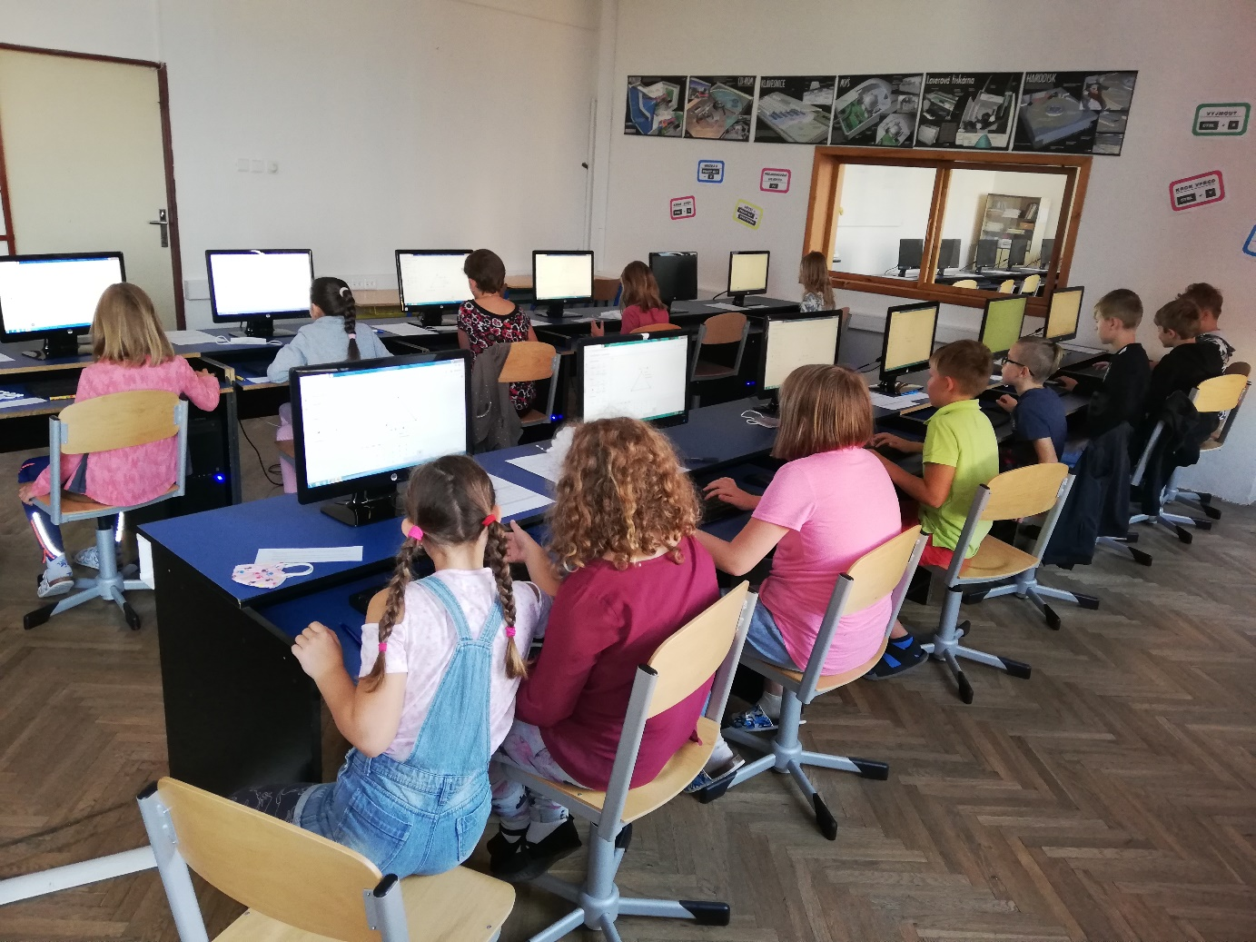

Obrázek č. 27 – Žáci 4. ročníku při práci

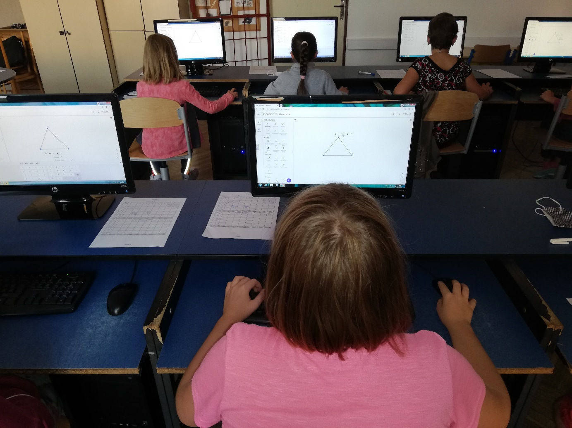

Obrázek č. 28 – Žáci 4. ročníku při práci

#### 2. 2. 2 Analýza získaných dat

V této podkapitole se budu věnovat analýze dat, které jsem získala z dotazníkového šetření. S ohledem na vývojové fáze dítěte a zvýšení individualizace přístupu, jsem vytvořila dotazníky dva – pro 1. a 2. období 1. stupně ZŠ[16]. Ač se formulace otázek lišila, v obou dotaznících jsme zjišťovali stejné informace. Přesto, pro větší přehlednost, budu získaná data z obou období analyzovat zvlášť.

Celkem se dotazníkového šetření účastnilo 81 žáků ze čtyř ročníků. Jak vyplývá z následujícího grafu, ve výzkumném šetření mírně převažoval počet dívek, jeden žák využil možnosti neuvedení svého pohlaví.

Graf č. 1 – Pohlaví žáků

Graf č. 2 – Věk žáků

Z grafu č. 2 můžeme vyčíst, že největší skupinkou zúčastněných dotazovaných tvořili žáci devítiletí, což bylo 38,1 % z celého počtu dotazovaných žáků.

**Otázka č. 1**

* **1. období – Jak sis vedl/a při řešení úloh?**

Graf č. 3 – Jak sis vedl/a při řešení úloh?

* **2. období – Zvládl/a jsi vyřešit všechny úlohy?**

Graf č. 4 – Zvládl/a jsi vyřešit všechny úlohy?

Otázka číslo 1. byla uzavřená. Žáci 1. období při odpovědi vybírali místo z možností slovních odpovědí (jak to měli žáci 2. období) z obrázkových ikon. Původně měly být v jejich dotazníku také odpovědi slovní. Protože jsem ale v obou třídách, které se výzkumného šetření zúčastnily, byla na pedagogických praxích a všimla jsem si, že jsou žáci zvyklí v interakci s vyučujícími používat tento druh komunikace, rozhodla jsem se ho zapojit i do dotazníkového šetření. Žáci si mé snahy při vyplňování dotazníku všimli a pozitivně ji ohodnotili.

**Otázka č.2**

* **Která úloha pro tebe byla nejjednodušší?**

Graf č. 5 – Která úloha pro tebe byla nejjednodušší?

Analýza dat odhalila neočekávané informace. Podle původního předpokladu byly úlohy řazené podle náročnosti na vědomosti stoupající tendencí, tedy úloha č. 1 byla nejjednodušší a úloha č.3 byla po vědomostní stránce pro žáky nejnáročnější. Výsledky dat ovšem ukázaly, že žáci náročnost úloh hodnotili jinak.

Úloha č. 1 se prokázala jako nejjednodušší pouze u 3. a 5. ročníku, 4. ročník ji hodnotil jako nejméně lehkou a 2. ročník hodnotil náročnost úlohy č.1 shodně s úlohou č.2.

Úloha č. 2 byla pro žáky 4. ročníku nejjednodušší, naopak žákům 3. ročníku se jevila jako nejméně lehká.

Nejvíce překvapivé ovšem byly výsledky 3. úlohy, ta se měla podle původního předpokladu jevit žákům jako nejméně jednoduchá. Ovšem z grafu č.5 jasně vyplývá, že úloha č. 3 obsadila pomyslné druhé místo v její náročnosti.

Žáci 2. období měli otázku č.2 doplněnou ještě o podotázku: „Proč?“ Ač se otázka zdála na první pohled jednoduchá a jasná, žáci měli problém zformulovat své názory a myšlenky. Ze 46 žáků 39 odpovědělo způsobem: „Protože byla lehká/protože to bylo lehké.“ Pět žáků odpovědělo: „Nevím.“ a 2 žáci odpověď vůbec neuvedli.

**Otázka č.3**

* **Která úloha pro tebe byla nejtěžší?**

Graf č. 6 – Která úloha pro tebe byla nejtěžší?

V tomto případě se náš původní předpoklad potvrdil a žáci napříč všemi ročníky hodnotily úlohu č.3 jako nejtěžší. Žáci 4. ročníku hodnotili úlohu č.1 jako druhou nejtěžší úlohu, ovšem poté, co v předchozí otázce ohodnotili úlohu č.2 jako nejjednodušší, toto zjištění nebylo nijak překvapivé.

Žáci 2. období měli své dotazníky opět doplněny o podotázku: „Proč?“ Ze 46 žáků 26 odpovědělo: „Protože to bylo těžké/nejtěžší.“, 2 žáci na tuto látku podle své odpovědi chyběli a 18 žáků odpovědělo způsobem: „Protože jsem to moc neprocvičovali.“

**Otázka č.4**

* **Byla zde úloha, kterou bys raději rýsoval/a tužkou na papír?**

Tato otázka byla pouze součástí dotazníku pro 4. a 5. ročník

Graf č. 7 – Byla zde úloha, kterou bys raději rýsoval/a tužkou na papír?

Analýza dat ukázala, že žáci raději rýsovali v programu GeoGebra než tužkou na papír, čímž tak potvrdila naše prvotní odhady. Sedm žáků z 46 uvedlo, že by některou z řešených úloh příště raději rýsovali na papír. Jako zdůvodnění uvedli, že museli v programu „moc klikat“, tedy zkombinovat více nástrojů dohromady.

**Otázka č.5**

* **1. období – Líbilo se ti rýsovat v GeoGebře?**

Graf č. 8 – Líbilo se ti rýsovat v GeoGebře?

Z výsledků analýzy odpovědí na otázku č. 5 jasně vyplývá, že žáci hodnotili rýsování v programu GeoGebra velice kladně. Jediné záporné hodnocení bylo způsobeno, jak jsem se později dozvěděla, špatně fungující technikou. Počítač se sekal a byl velice zpomalený, v důsledku toho musel žák některé kroky konstrukcí i několikrát opakovat, v jednom případě byl donucen dokonce celý program ukončit a začít znovu.

Žáci měli slovní možnosti odpovědí opět doplněny o obrazové ikony, tentokrát v podobě smajlíků. Jedná se o další metodu zpětné vazby, s kterou jsou zvyklí pracovat v běžných vyučovacích hodinách.

* **2. období – Jak se ti pracovalo v programu GeoGebra?**

Graf č. 9 – Jak se ti pracovalo v programu GeoGebra?

Žáci ročníků 2. vzdělávacího období hodnotili práci v programu GeoGebra na číselné škále od 1 do 10. Číselná škála byla cíleně sestavena tak, aby obsahovala sudý počet čísel. Díky této skutečnosti byla žákům odepřena možnost zakroužkovat prostřední, tzv. neutrální, číslo. Při svém hodnocení se tedy museli jednoznačně přiklonit buďto ke kladnému nebo zápornému hodnocení.

Z grafu č.9 vyplývá, že hodnocení žáků bylo opět kladného rázu – necelých 85 % žáků hodnotilo práci v programu GeoGebra maximálním možným počtem bodů.

**Otázka č. 6**

Tuto uzavřenou otázku obsahovaly pouze dotazníky určené pro 2. a 3. ročník.

* **Příště bys chtěl/a**: rýsovat tužkou na papír rýsovat v GeoGebře

Graf č. 10 – Příště bys chtěl/a…

Z analýzy grafu č.10 vyplývá, že 94,4 % žáků by se rádi v hodinách geometrie vrátili do prostředí programu GeoGebra. V obou případech žáků, kteří by příště raději rýsovali opět tužkou na papír, se jednalo o dívky ze 3. ročníku.

**Otázka č.7**

V závěru obou dotazníků byl žákům věnován prostor na jejich zpětnou vazbu, mohli zde ohodnotit práci v programu GeoGebra, napsat připomínky či vzkaz pro mou osobu. Mezi nejčastěji se opakující odpovědi patřily tyto: Bylo to super/skvělé (21 žáků), Chci di to zopakovat (7 žáků), Sekalo se mi to (2 žáci), 16 žáků využilo tento prostor na vzkaz pro mou osobu a 3 žáci této možnosti nevyužili vůbec.

#### 2. 2. 3 Shrnutí výzkumného šetření

V průběhu celého výzkumu jsem pečlivě a pozorně sledovala nejen vlastní práci žáků na počítačích v programu GeoGebra, ale také jejich reakce a emoční pochody, úroveň motivace a aktivitu zapojení. Snažila jsem se v počítačových učebnách navodit příjemnou a pohodovou atmosfér, ve které by se žáci cítili uvolněně a nebáli se se mnou komunikovat, klást otázky a žádat o případnou pomoc. Tato má snaha byla značně ulehčena faktem, že jsem ve třídě 2. a 4. ročníku celé 1. pololetí školního roku učila společně s jejich třídními učitelkami tandemovou výuku. Tito žáci mě tedy již blíže znali a nebyli v mé přítomnosti nervózní.

První reakce žáků, když jsem jim představila náplň mého výzkumného šetření a obsah našich společně strávených hodin, byly jednoznačně záporné. Ve chvíli, kdy zazněl pojem geometrie, prohnala se třídou vlna nesouhlasu a nevole. Tyto emoce se naštěstí okamžitě výrazně zlepšily po zahájení výzkumného šetření, kdy žáci samostatně začali prozkoumávat pracovní prostředí programu GeoGebra. Několik žáků ze 3. a 5. ročníku již dříve v programu pracovalo, mohli tak v případě potřeby poskytnout pomoc svým spolužákům a zároveň je motivovat svými pozitivními zážitky a zkušenostmi.

Po samostatném prozkoumání pracovního prostředí jsem poskytla žákům krátkou instruktážní přednášku o práci v programu: seznámila je se panelem nástrojů, aktivací a deaktivací nástrojů, modrým tlačítkem kurzoru, mazáním objektů, pohybem v pracovní ploše atd. Následně každý žák obdržel papír s nakopírovaným zadáním úloh pro svůj ročník.

Cílem mé práce nebylo u žáků zkoumat kvalitu a hloubku jejich znalostí učiva geometrie, ale ověření vhodnosti vytvořených úloh při práci v programu GeoGebra. Proto žáci nevypracovávali úlohy zcela samostatně na čas a známku. Před začátkem řešení jednotlivých úloh jsem si společně zopakovali potřebné znalosti (rozdíl mezi kružnicí a kruhem, vlastnosti čtverce apod.) a naplánovali postup. Žáci pak dostali prostor pro samostatnou práci. S ohledem na slabší nebo nejisté žáky, jsem byla po celou dobu k dispozici pro zodpovězení jejich otázek nebo poskytnutí pomoci, žáci ji ale ve většině případů nevyužili. Poradili si mezi sebou a rozvíjeli tak své vrstevnické učení, kompetence k řešení problémů a komunikační kompetence. Pokud žák úlohu vyřešil, přihlásil se o kontrolu, po kontrole mohl pokračovat v řešení další úlohy.

Ač se na první pohled zdála dvouhodinová časová dotace pro žáky příliš náročná na udržení pozornosti, obzvláště pro 2. ročník, opak byl pravdou. Žáci byly po celou dobu práce v programu maximálně soustředění a aktivní, dokonce žádali navýšení časové dotace a další úlohy k vypracování. Tato skutečnost mě utvrdila o motivační funkci tohoto programu (což potvrzují i grafy 8 a 9)

Protože nám ve všech skupinách po vypracování všech úloh a vyplnění dotazníků zbyl čas, zahájila jsem s žáky diskusi. Žáci hodnotili práci v programu velice kladně, slabší žáci chválili svou přesnost rýsování v programu (které nikdy nebyli schopni při rýsování klasickým způsobem tužkou na papír). Velice mě překvapila výpověď žáka z 5. ročníku, který uvedl, že rýsování v programu nebylo tak stresující, jako rýsování tužkou na papír. Zároveň ale vyzdvihl fakt, že rýsování v programu nemůže plně nahradit rýsování tužkou, jedná se pouze o jeho doplněk.

Osmdesát žáků (až na žáka s nefungujícím počítačovým zařízením) projevilo zájem v příštích hodinách opět rýsovat v programu GeoGebra. Tato pozitivní motivace nebyla pouze bezprostřední reakcí na zajímavou hodinu. Protože jsem na tuto školu v 2. pololetí školního roku 2021/2022 vrátila na závěrečné pedagogické praxe, potkávala jsem tyto žáky při výuce, dozorech v prostorách školy či na obědě. Žáci se se mnou zastavovali a dotazovali se, zda bych s nimi opět mohla mít hodiny geometrie. I jejich třídní učitelé potvrdili, že reakce a motivace žáků se v hodinách geometrie znatelně zlepšili.

#### 2. 2. 4 Odpovědi na výzkumné otázky

* **Ovlivňuje použití digitálních technologií vztah žáků k výuce geometrie?**

Z výsledků přímého pozorování žáků a dat získaných v grafů č. 7 a 8 vyplývá, že po rýsování v programu GeoGebra se postoj žáků k výuce předmětu geometrie znatelně zlepšil. To ostatně potvrdili i odpovědi žáků v závěrečné diskusi.

* **Je použití digitálních technologií ve výuce geometrie pro žáky pozitivně motivující?**

Z grafu č. 8 a 9 můžeme vyčíst, že použití digitálních technologií ve výuce geometrie vnímají pozitivně a motivačně. 71 žáků (tedy 87,7 %) z celkového počtu 81 hodnotilo rýsování v programu zcela pozitivně. Tento fakt dokazují i závěry přímého pozorování, kdy žáci i po dvou vyučovacích hodinách intenzivním a soustředěném rýsování v programu GeoGebra, hodnotili práci pozitivně a projevovali zájem o další hodiny geometrie tohoto typu.

* **Hodnotí žáci pozitivně využití digitálních technologií v hodinách geometrie?**

Na tuto otázku nám odpovídá graf č. 10 – 94,4 % žáků by se i v příštích hodinách geometrie rádi vrátili do prostředí GeoGebra. Shodná data potvrzují i závěry z přímého pozorování žáků.

# ZÁVĚR

Diplomová práce s názvem Geometrie na 1. stupni v programu GeoGebra se věnovala především využití digitálních technologií v prezenční výuce vzdělávacích předmětů na 1.stupni. zaměřovala jsem se především na práci v programu GeoGebra. Hlavním cílem diplomové práce bylo sestavení sbírky geometrických úloh pro všechny ročníky 1. stupně ZŠ, jejich metodický popis a následné ověření jejich účinnosti v praxi.

Ač do plánovaného průběhu výzkumného šetření zasáhla distanční výuka, i po drobných úpravách přinesl výzkum kvalitní a užitečné závěry. V průběhu celého výzkumného šetření se žáci do výuky zapojovali aktivně a s nadšením. Úspěch při řešení a snadná manipulace s programem je motivovalo k další práci v programu. Po ukončení výzkumného šetření a návratu zpět do třídy projevovali žáci zájem o další hodiny geometrie tohoto typu.

Tento nečekaně zvýšený zájem žáků o geometrii překvapil a zaujal jejich třídní učitele, kteří projevili zájem o program GeoGebra a jeho zapojení do svých hodin. Tato skutečnost mě velice mile překvapila, a ještě více motivovala mou snahu o vytvoření metodiky geometrických úloh v programu GeoGebra, kterou by mohli ve své pedagogické praxi použít a změnit tak postoj další generace žáků na výuku geometrie.

# ZDROJE

**Použitá literatura**

ČERNOCHOVÁ, Miroslava, Tomáš KOMRSKA a Jaroslav NOVÁK. Využití počítače při vyučování: náměty pro práci dětí s počítačem. Praha: Portál, 1998, 165 s. : il. ; 23 cm. ISBN 80-7178-272-6.

FIALOVÁ, Dana. Procvičujeme si... Geometrie a slovní úlohy: Matematika v 1. ročníku ZŠ. V Praze: SPN - pedagogické nakladatelství, 2004. ISBN 978-80-7235-287-6.

FIALOVÁ, Dana. Procvičujeme si... Geometrie a slovní úlohy: Matematika v 2. ročníku ZŠ. V Praze: SPN - pedagogické nakladatelství, 2004. ISBN 80-7235-245-8.

Geometrie pro 3. ročník: Matýskova matematika. Nová škola, 2019. ISBN 978-80-7600-072-8.

Geometrie pro 4. ročník: Matýskova matematika. Nová škola, 2021. ISBN 978-80-7600-240-1.

Geometrie pro 5. ročník: Matýskova matematika. Nová škola, 2019. ISBN 978-80-7600-016-2.

GERGELITSOVÁ, Šárka. Průvodce Geogebrou: počítač ve výuce nejen geometrie. Praha: Generation Europe, 2011, 247 s. : il. ; 24 cm. ISBN 978-80-904974-3-6.

HENDL, Jan. Kvalitativní výzkum: základní metody a aplikace. Praha: Portál, 2005. ISBN 80-7367-040-2.

CHOCHOLOVÁ, Lucie, Barbora ŠKALOUDOVÁ a Lucie ŠTŮLOVÁ VOBOŘILOVÁ, ed. ICT a současné umění ve výuce - inspirace pro pedagogy výtvarné, hudební a mediální výchovy. V Praze: Národní galerie, 2008, 156 s. ISBN 9788070353783.

KASLOVÁ, Michaela. Procvičujeme si... Geometrie a slovní úlohy: Matematika v 5. ročníku ZŠ. V Praze: SPN - pedagogické nakladatelství, 2004. ISBN 80-7235-287-3.

MALÁ, Romana. Procvičujeme si... Geometrie a slovní úlohy: Matematika v 3. ročníku ZŠ. V Praze: SPN - pedagogické nakladatelství, 2004. ISBN 80-7235-278-4.

MALÁ, Romana. Procvičujeme si... Geometrie a slovní úlohy: Matematika v 4. ročníku ZŠ. V Praze: SPN - pedagogické nakladatelství, 2004. ISBN 80-7235-285-7.

PRŮCHA, Jan, Eliška WALTEROVÁ a Jiří MAREŠ. Pedagogický slovník. Nové, rozš. a aktualiz. vyd. Praha: Portál, 2009, 395 s. ; 22 cm. ISBN 978-80-7367-647-6.

ŠIMÍČKOVÁ-ČÍŽKOVÁ, Jitka, Ivana BINAROVÁ, Kamila HOLÁSKOVÁ, Alena PETROVÁ, Irena PLEVOVÁ a Michaela PUGNEROVÁ. Přehled vývojové psychologie. 2. vyd. Olomouc: Univerzita Palackého v Olomouci, 2008, 175 s. ISBN 978-80-244-2141-4.

**Internetové zdroje**

ABC slovník cizích slov, dostupný na <http://slovnik-cizich-slov.abz.cz/>

Digi Slovník: Místo pro rozvoj vašich digitálních kompetencí [online]. [cit. 2022-04-16]. Dostupné z: <https://portaldigi.cz/digislovnik/>

DOFKOVÁ, Radka. PŘIPRAVENOST BUDOUCÍCH UČITELŮ PRO POUŽÍVÁNÍ DIGITÁLNÍCH TECHNOLOGIÍ VE VÝUCE MATEMATIKY. South Bohemia Mathematical Letters [online]. 2017, 9-16 [cit. 2022-04-18]. Dostupné z: <http://home.pf.jcu.cz/~sbml/wp-content/uploads/Dofkova.pdf>

GeoGebra. In: Wikipedia: the free encyclopedia [online]. San Francisco (CA): Wikimedia Foundation, 2001- [cit. 2022-04-14]. Dostupné z: <https://cs.wikipedia.org/wiki/GeoGebra>

Geogebra.org, dostupná na <https://www.geogebra.org/>

GeoGebra. In: Chip [online]. [cit. 2022-04-16]. Dostupné z: <https://www.chip.cz/casopis-chip/02-2019/plne-verze/geogebra/>

HARDMAN, Joanne. *Towards a pedagogical model of teaching with ICTs for mathematics attainment in primary school: A review of studies 2008–2018* [online]. 2019 [cit. 2020-12-30]. Dostupné z: <https://www.sciencedirect.com/science/article/pii/S2405844019334620>

INTERNET VĚCÍ (IOT): Arduino a další stavebnice. In: DIGI Doupě [online]. [cit. 2022-04-16]. Dostupné z: <https://www.digidoupe.upol.cz/index.php/digiseznam/23-internet-veci-iot>

IT SLOVNÍK: Počítačový slovník [online]. 2008 - 2022 [cit. 2022-04-16]. Dostupné z: <https://it-slovnik.cz/>

JELATU, Silfanus, Sariyasa a I MAde ARDANA. *Effect of GeoGebra-Aided REACT Strategy on Understanding of Geometry Concepts* [online]. 2018 [cit. 2020-12-30]. Dostupné z: <https://files.eric.ed.gov/fulltext/EJ1191656.pdf>

KOPECKÝ, Kamil a René SZOTKOWSKI. Moderní informační a komunikační technologie ve výuce: (průvodce studiem) [online]. Olomouc, 2018 [cit. 2022-04-18]. Dostupné z: <https://www.pdf.upol.cz/fileadmin/userdata/PdF/VaV/2018/odborne_seminare/Moderni_informacni_komunikacni_technologie_ve_vyuce.pdf>

MERGE CUBE. In: DIGI Doupě [online]. [cit. 2022-04-16]. Dostupné z: <https://www.digidoupe.upol.cz/index.php/digiseznam/26-merge-cube>

Ozobot BIT - Dual Pack: Robotická hračka. In: Robo World [online]. [cit. 2022-04-16]. Dostupné z: <https://www.robotworld.cz/ozobot-bit-dual-pack>

Ozobot EVO - bílý: Robotická hračka. In: Robo World [online]. [cit. 2022-04-16]. Dostupné z: <https://www.robotworld.cz/ozobot-evo-bily>

PALIČKA, Pavel, Lukáš JAKUBEC, Pavel KNAJF a Martina MANĚNOVÁ. Mobilní aplikace pro podporu pohybové aktivity a jejich potenciál při využití ve školní tělesné výchově. Tělesná kultura [online]. 2017, (40), 95–104 [cit. 2022-04-18]. Dostupné z: <https://telesnakultura.upol.cz/pdfs/tek/2017/02/04.pdf>

PICKA, K., M. DOSEDLA a L. STUCHLIKOVA. Robotic didactic aid Ozobot in Czech schools. 2020 18th International Conference on Emerging eLearning Technologies and Applications (ICETA) [online]. IEEE, 2020, 2020-11-12, 525-533 [cit. 2022-04-16]. ISBN 978-1-6654-2226-0. Dostupné z: doi:10.1109/ICETA51985.2020.9379259

PRO-BOT. In: Morava Education [online]. [cit. 2022-04-16]. Dostupné z: <http://www.moravia.education/cz/clanek/21-pro-bot>

Rámcový vzdělávací program po základní vzdělávání [online]. Praha, 2021 [cit. 2022-04-14]. Dostupné z: <https://www.msmt.cz/file/56005/>

RAMADHANI, Rahmi a Suci Dahlya NARPILA. *Problem Based Learning Method with GeoGebra in Mathematical Learning* [online]. 2018 [cit. 2020-12-30]. Dostupné z: file:///C:/Users/admin/Downloads/7.IJETScopusQ4-Juni2018.pdf. Universitas Potensi Utama, Medan, Indonesia.

ROKOS, Lukáš a Michal VANČURA. *Distanční výuka při opatřeních spojených s koronavirovou pandemií – pohled očima učitelů, žáků a jejich rodičů* [online]. České Budějovice, 2020 [cit. 2020-12-30]. Dostupné z: <https://journals.muni.cz/pedor/article/view/14136>

ROZŠÍŘENÁ REALITA (AR). In: DIGI Doupě [online]. [cit. 2022-04-16]. Dostupné z: <https://www.digidoupe.upol.cz/index.php/digiseznam/20-rozsirena-realita-ar>

STOPENOVÁ, Anna. Matematika 4: Geometrie [online]. Olomouc: Univerzita Palackého v Olomouci, 2013 [cit. 2022-04-15]. Dostupné z: <https://unifor.upol.cz/pedagogicka/index.php?pageid=5002&id_dbound=36560>

ŠIMEČE, Karel. Mobilní aplikace k procvičení a testování hudební teorie a praxe. In: Metodický portál RVP.CZ [online]. 30.1.2019 [cit. 2022-04-18]. Dostupné z: <https://clanky.rvp.cz/clanek/c/U/21869/mobilni-aplikace-k-procviceni-a-testovani-hudebni-teorie-a-praxe.html>

VANÍČEK, Jiří. Dynamická geometrie [online].[cit. 2022-04-16]. Dostupné z: <http://www.pf.jcu.cz/cabri/temata/dynamgeo/dyngeo.htm>

VRBA, Antonín. Oživlá geometrie. Matematika, fyzika, informatika [online]. 2000/2001(2 a 3) [cit. 2022-04-16]. Dostupné z: <http://www.pf.jcu.cz/cabri/temata/OZGEO/>

Vyhodnocení Strategie digitálního vzdělávání do roku 2020 [online]. Ministerstvo školství, mládeže a tělovýchovy, 20.5.2021 [cit. 2022-04-18]. Dostupné z: <file:///C:/Users/admin/Downloads/Vyhodnocen%C3%AD%20SDV.pdf>

Výzkumné metody. Wikisofia [online]. 2013 [cit. 2022-04-16]. ISSN 2336-5897. Dostupné z: <https://wikisofia.cz/wiki/V%C3%BDzkumn%C3%A9_metody>

Wikipedie: Otevřená encyklopedie: Geometrie [online]. c2022 [citováno 15. 04. 2022]. Dostupný z WWW: <https://cs.wikipedia.org/w/index.php?title=Geometrie&oldid=21073984>

# SEZNAM ZKRATEK

Apod. – a podobně

Atd. – a tak dále

AR – alternativní realita

DT – digitální technologie

IoT – internet věcí

RVP ZV – rámcový vzdělávací program pro základní vzdělávání

VR – virtuální realita

ZŠ – základní škola

# SEZNAM OBRÁZKŮ

Obrázek č. 1 – BEE-BOT Obrázek č. 2 – BLUE-BOT 22

Obrázek č. 3 – PRO-BOT 23

Obrázek č. 4 – Ozobot BIT Obrázek č. 5 – Ozobot EVO 24

Obrázek č. 6 – Rozšířená realita 24

Obrázek č. 7 – MergeCube 25

Obrázek č. 8 a 9 - Arduino 26

Obrázek č. 10 – Pracovní prostředí programu GeoGebra 35

Obrázek č. 11 – Úloha pro 1. ročník 39

Obrázek č. 12 - Řešení úlohy 1. R. - úloha č. 1 57

Obrázek č. 13 - Řešení úlohy 1. R. - úloha č. 2 58

Obrázek č. 14 - Řešení úlohy 1. R. - úloha č. 3 58

Obrázek č. 15 - Řešení úlohy 2. R. - úloha č. 1 59

Obrázek č. 16 - Řešení úlohy 2. R. - úloha č. 2 60

Obrázek č. 17 - Řešení úlohy 2. R. - úloha č. 3 60

Obrázek č. 18 - Řešení úlohy 3. R. - úloha č. 1 61

Obrázek č. 19 - Řešení úlohy 3. R. - úloha č. 2 62

Obrázek č. 20 - Řešení úlohy 3. R. - úloha č. 3 62

Obrázek č. 21 - Řešení úlohy 4. R. - úloha č. 1 63

Obrázek č. 22 - Řešení úlohy 4. R. - úloha č. 2 64

Obrázek č. 23 - Řešení úlohy 4. R. - úloha č. 3 64

Obrázek č. 24 - Řešení úlohy 5. R. - úloha č. 1 65

Obrázek č. 25 - Řešení úlohy 5. R. - úloha č. 2 66

Obrázek č. 26 - Řešení úlohy 5. R. - úloha č. 3 66

Obrázek č. 27 – Žáci 4. ročníku při práci 70

Obrázek č. 28 – Žáci 4. ročníku při práci 71

# SEZNAM GRAFŮ

Graf č. 1 – Pohlaví žáků 71

Graf č. 2 – Věk žáků 72

Graf č. 3 – Jak sis vedl/a při řešení úloh? 72

Graf č. 4 – Zvládl/a jsi vyřešit všechny úlohy? 73

Graf č. 5 – Která úloha pro tebe byla nejjednodušší? 74

Graf č. 6 – Která úloha pro tebe byla nejtěžší? 75

Graf č. 7 – Byla zde úloha, kterou bys raději rýsoval/a tužkou na papír? 76

Graf č. 8 – Líbilo se ti rýsovat v GeoGebře? 77

Graf č. 9 – Jak se ti pracovalo v programu GeoGebra? 78

Graf č. 10 – Příště bys chtěl/a… 79

# PŘÍLOHY

## Dotazník pro žáky 1. ­– 3. ročníku

## Dotazník pro žáky 4. – 5. ročníku

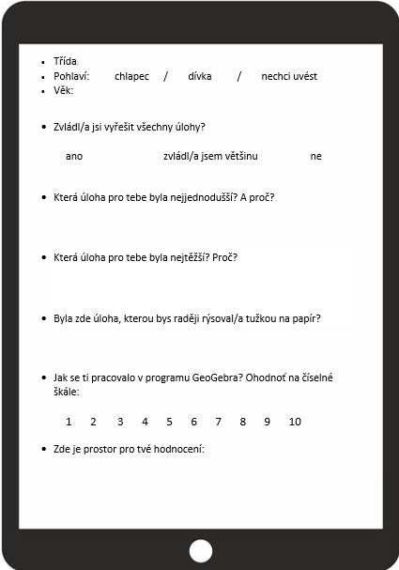

1. Abstrakce = myšlenkový proces odlučující odlišnosti a zvláštnosti a zajišťující obecné, podstatné vlastnosti a vztahy (ABZ.cz: slovník cizích slov)
2. RVP PV – Rámcový vzdělávací program pro předškolní vzdělávání
3. RVP ZŠS – Rámcový vzdělávací program pro obor vzdělávání základní škola speciální
4. RVP G – Rámcový vzdělávací program pro gymnázia
5. RVP GSP – Rámcový vzdělávací program pro gymnázia se sportovní přípravou
6. RVP SOV – Rámcový vzdělávací program pro střední odborné vzdělávání
7. RVP ZUV – Rámcový vzdělávací program pro základní umělecké vzdělávání
8. RVP JŠ – Rámcový vzdělávací program pro jazykové školy s právem státní jazykové zkoušky
9. Axiom (postulát) = tvrzení; základní věta, která se přijímá a bez důkazu se považuje za pravdivou; evidentní, samozřejmá nebo obecně akceptovaná skutečnost, ponaučení, zásada, maxima; zavedené, uznávané pravidlo, princip, zákon (ABZ.cz: slovník cizích slov)
10. Mladší školní věk – vývojová etapa dítěte vymezena časovým úsekem od 6/7 let do 11 let (Šimíčková-Čížková a spol., 2008)
11. Počítačová gramotnost – zahrnuje soubor vědomostí o možnostech a mezích počítačů, počítačových sítí i nejčastějšího programového vybavení; soubor dovedností vhodné definovat úlohu a řešit ji pomocí počítače a internetu; soubor návyků nutných k obsluze počítače a internetu; soubor kladných postojů, hodnot a očekávání souvisejících s počítačem a internetem
12. MŠMT – Ministerstvo školství, mládeže a tělovýchovy
13. AR – augmented reality
14. IoT – Internet of Things
15. Interaktivita – Vlastnosti systému (např. elektronické učebnice) umožňující aktivní přizpůsobení se uživateli a jeho podíl na řízení průběhu jednotlivých procesů. Systém např. umožňuje výběr variant postupu, reaguje na specifika uživatele (např. pamatuje si chyby, které konkrétní žák dělá při procvičování a podle toho volí další úlohy), klade nebo zodpovídá otázky apod. (Průcha a kol., 2009)
16. 1. období – 1. – 3. ročník

    2. období – 4. – 5. ročník